**บทที่ 4**

**ผลการดำเนินการ**

ผลการดำเนินงานในการพัฒนาระบบลอดช่องสมุนไพรไทย(รจนา)โอทอป กรณีศึกษา ลอดช่องสมุนไพรไทย ผู้วิจัยได้นำเสนอผลการดำเนินงานออกเป็น 2 ส่วนใหญ่ ๆ ดังต่อไปนี้

4.1 ผลการพัฒนาระบบ

4.2 ผลการประเมินคุณภาพของระบบ

**4.1 ผลการพัฒนาระบบ**

ผลการพัฒนาระบบระบบลอดช่องสมุนไพรไทย(รจนา)กรณีศึกษาลอดช่องสมุนไพรไทย ผู้วิจัยได้นำเสนอผลการดำเนินงานออกเป็น 7 ส่วน ดังต่อไปนี้

**4.1.1 ผลการกำหนดความต้องการและการตรวจสอบ (Requirement & Verify)**

ผลการกำหนดปัญหาและความต้องการในการพัฒนาระบบระบบลอดช่องสมุนไพรไทย(รจนา)กรณีศึกษาลอดช่องสมุนไพรไทย ก็เพื่อให้เล็งเห็นความสำคัญของการกำหนดปัญหาและความต้องการที่ชัดเจนเพื่อนำไปสู่การแก้ไขปัญหาที่ถูกต้อง ทราบถึงระบบงานใหม่ที่จะพัฒนานั้น ต้องมีการศึกษาความเป็นไปได้ในแง่มุมต่าง ๆ โดยได้แบ่งออกเป็น 4 ส่วน ดังต่อไปนี้

**1) ความเป็นมาและปัญหา**

เมื่อบุคคลในองค์การพบปัญหาบางอย่างในการดำเนินงาน ดังนั้นจึงเกิดแนวความคิดที่จะทำการแก้ปัญหานั้น ๆ ได้แก่

**2) แผนภูมิก้างปลา**

สามารถสรุปผลให้อยู่ในรูปของ Cause-and-Effect Diagram เพื่อแสดงให้เห็นถึงปัญหาหลักและปัญหาย่อยในประเด็นต่าง ๆ ดังนี้

ไม่สามารถตอบสนองความต้องการที่แท้จริงของผู้ใช้

ผู้ใช้ไม่มีความพึงพอใจ

**ระบบงาน**

มีองค์ประกอบของเทคโนโลยีที่ไม่เหมาะสมหรือล้าสมัย

ไม่สามารถสนับสนุนการดำเนินงานในอนาคต

ไม่สามารถสนับสนุนการดำเนินงานในอนาคต

การใช้งานยุ่งยากและซับซ้อน

มีการผิดพลาดบ่อย

ขาดการประสานงานที่ดี

จัดเก็บไม่เป็นระบบระเบียบ

มีผลทำให้ค้นหาข้อมูลล่าช้า

มีมาตรฐานต่ำ

ไม่สามารถตอบสนองความต้องการ

มีการผิดพลาดบ่อย

มีมาตรฐานต่ำ

การใช้งานยุ่งยากและซับซ้อน

มีมาตรฐานต่ำ

มีการผิดพลาดบ่อย

**ภาพที่ 4.1** แสดงแผนภูมิก้างปลา

**3) List of Process**

ระบบลอดช่องสมุนไพรไทย(รจนา)โอทอป ได้มีการนำความต้องการต่าง ๆ มาวิเคราะห์หารายละเอียดเพื่อเตรียมไว้สำหรับการเขียนแผนภาพกระแสข้อมูล ประกอบด้วยโปรเซสย่อยต่อไปนี้

1) สมาชิก

1.1) สมัคร

1.2) แก้ไข

1.3) สืบค้น/แสดง

1.4) ยกเลิก

1.5) รายงาน

2) พนักงาน

2.1) เพิ่ม

2.2) แก้ไข

2.3) สืบค้น/แสดง

2.4) ยกเลิก

2.5) รายงาน

3) สินค้า

3.1) เพิ่ม

3.2) แก้ไข

3.3) สืบค้น/แสดง

3.4) ยกเลิก

3.5) รายงาน

4) การซื้อ

4.1) เพิ่ม

4.2) แก้ไข

4.3) สืบค้น/แสดง

4.4) ยกเลิก

4.5) รายงาน

5) การขาย

5.1) เพิ่ม

5.2) แก้ไข

5.3) สืบค้น/แสดง

5.4) ยกเลิก

5.5) รายงาน

6) บัญชี

6.1) บันทึก

6.2) ปรับปรุง

6.3) สืบค้น/แสดง

6.4) ยกเลิก

6.5) รายงาน

7) สต๊อกสินค้า

7.1) เพิ่ม

7.2) แก้ไข

7.3) สืบค้น/แสดง

7.4) ยกเลิก

7.5) รายงาน

8) การจองสินค้า

8.1) เพิ่ม

8.2) แก้ไข

8.3) สืบค้น/แสดง

8.4) ยกเลิก

8.5) รายงาน

9) ล็อกไฟล์

9.1) สืบค้น/แสดง

9.2) ยกเลิก

9.3) รายงาน

ตารางที่ 4.1 แสดง List of Process

**4) List of Data**

ระบบลอดช่องสมุนไพรไทย(รจนา)โอทอป ได้มีการนำความต้องการต่าง ๆ มาวิเคราะห์หารายละเอียดเพื่อเตรียมไว้สำหรับการเขียนแผนภาพกระแสข้อมูล ประกอบด้วยข้อมูลย่อยภายในแฟ้มต่าง ๆดังต่อไปนี้

1) สมาชิก

1.1) รหัสสมาชิก

1.2) ชื่อ-สกุล

1.3) ชื่อผู้ใช้

1.4) รหัสผ่าน

1.5) เพศ

1.6) อายุ

1.7) วันเกิด

1.8) จังหวัด

1.9) วันที่เข้าร่วม

1.10) สถานะ

1.11) รูปภาพ

1.12) หมายเหตุ

2) พนักงาน

2.1) รหัสพนักงาน

2.2) รหัสบัตรประชาชน

2.3) ชื่อ-สกุล

2.4) ชื่อผู้ใช้

2.5) รหัสผ่าน

2.6) ว/ด/ป เกิด

2.7) ที่อยู่

2.8) จังหวัด

2.9) เบอร์โทรศัพท์

2.10) เพศ

2.11) อาชีพ

2.12) เงินเดือน

2.13) ชนิดรูปภาพ

2.14) หมายเหตุ

3) สินค้า

3.1) รหัสสินค้า

3.2) ชื่อสินค้า

3.3) ยี่ห้อ

3.4) รายละเอียดสินค้า

3.5) รหัสผู้ผลิต

3.6) ราคาต้นทุน

3.7) ราคาขาย

3.8) ประเภทสินค้า

3.9) จำนวนที่มี

3.10) รูปภาพ

3.11) หมายเหตุ

4) การซื้อ

4.1) รหัสพนักงาน

4.2) เล่มที่

4.3) เลขที่

4.4) วันที่

4.5) รหัสบริษัท

4.6) จำนวน

4.7) หมายเหตุ

5) การขาย

5.1) เล่มที่

5.2) เลขที่

5.3) วันที่

5.4) รหัสสมาชิก

5.5) รหัสสินค้า

5.6) จำนวน

5.7) หมายเหตุ

6) บัญชี

6.1) เลขที่บัญชี

6.2) เล่มที่

6.3) เลขที่

6.4) วันที่

6.5) รหัส

6.6) ประเภท

6.7) รายการ

6.8) จำนวนเงิน

6.9) หมายเหตุ

7) การจองสินค้า

7.1) รหัส

7.2) ชื่อ

7.3) ที่อยู่

7.4) จังหวัด

7.5) เบอร์โทรศัพท์

7.6) อีเมลล์

7.7) หมายเหตุ

8) สินค้า

8.1) รหัสสินค้า

8.2) ชื่อสินค้า

8.3) ยี่ห้อ

8.4) รายละเอียดสินค้า

8.5) รหัสผู้ผลิต

8.6) ราคาต้นทุน

8.7) ราคาขาย

8.8) ประเภทสินค้า

8.9) จำนวนที่มี

8.10) รูปภาพ

8.11) หมายเหตุ

9) ล็อกไฟล์

9.1) ลำดับที่

9.2) ชื่อผู้ใช้ที่ล็อคเข้าทำงาน

9.3) ประเภทของผู้ใช้ 1 Admin, 2 Personal, 3 Member

9.4) วันที่เข้าใช้งาน

9.5) เวลาที่เข้าใช้งาน

9.6) รายการที่เข้ามาทำงาน

9.7) คำสั่ง SQL ที่ทำงาน

9.8) วันที่เรียกคืน

9.9) เวลาที่เรียกคืน

9.10) คำสั่งที่เรียกคืน

9.11) รายการที่เรียกคืน

9.12) หมายเหตุ - เป็นข้อมูลปกติ *เป็นข้อมูลถูกลบชั่วคราว

**4.1.2 ผลการกำหนดรายละเอียดและการตรวจสอบ (Specification & Verify)**

ระบบลอดช่องสมุนไพรไทย(รจนา)โอทอป กรณีศึกษา ลอดช่องสมุนไพรไทยได้มีการนำความต้องการต่าง ๆ มาวิเคราะห์หารายละเอียดเพื่อเตรียมไว้สำหรับการเขียนแผนภาพกระแสข้อมูล ประกอบด้วยข้อมูลต่าง ๆ ดังต่อไปนี้

**1) Grouping Process**

1.1) การจัดการสมาชิก

1.2) การจัดการพนักงาน

1.3) การจัดการสินค้า

1.4) การจัดการการซื้อ

1.5) การจัดการการขาย

1.6) การจัดการบัญชี

1.7) การจัดการจอง

1.8) การจัดการสต๊อกสินค้า

1.9) การจัดการล็อกไฟล์

**2) Grouping Data**

ภาพที่ 4.18 แสดง DFD Level 1 ของระบบงานครูที่ปรึกษา

2.1) แฟ้มข้อมูลสมาชิก

2.2) แฟ้มข้อมูลพนักงาน

2.3) แฟ้มข้อมูลสินค้า

2.4) แฟ้มข้อมูลการซื้อ

2.5) แฟ้มข้อมูลการขาย

2.6) แฟ้มข้อมูลบัญชี

2.7) แฟ้มข้อมูลการจองสินค้า

2.8) แฟ้มข้อมูลสต๊อกสินค้า

2.9) แฟ้มข้อมูลล็อกไฟล์

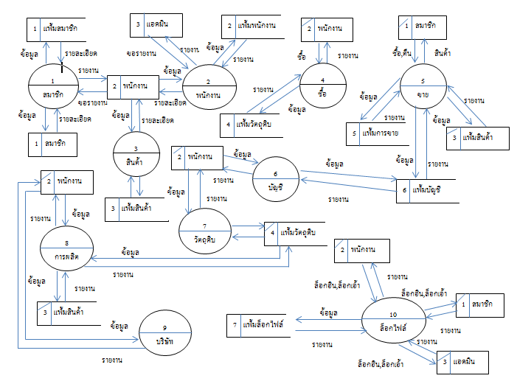**3) DFD Level 0**

**4.1.3. ผลการออกแบบและการตรวจสอบ (Design & Verify)**

**ภาพที่ 4.2** แสดง DFD Level 0

ภาพที่ 4.2 แสดง DFD Level 0

ระบบลอดช่องสมุนไพรไทย(รจนา)โอทอป กรณีศึกษา ลอดช่องสมุนไพรไทยได้มีการนำความต้องการต่าง ๆ ที่ได้วิเคราะห์เรียบร้อยแล้ว มาทำการออกแบบดาต้าเบส ประกอบด้วยข้อมูลต่าง ๆ ดังต่อไปนี้

**1) Database Design**

|  |  |  |  |  |  |  |  |  |  |
| --- | --- | --- | --- | --- | --- | --- | --- | --- | --- |
| ชื่อ Table | ลำดับ | ชื่อฟิลด์ | รายละเอียด | ประเภท | ความกว้าง | จุดทศนิยม | ฟิลด์หลัก | ฟิลด์อ้างอิง | Tableอ้างอิง |
| Member | 1 | Mid | รหัสสมาชิก | Text | 15 | - | 🗸 | - | - |
| 2 | MIdCard | รหัสบัตรประชาชน | Text | 13 | - | - | - | - |
| 3 | MName | ชื่อ-สกุล | Text | 50 | - | - | - | - |
| 4 | MUserName | ชื่อผู้ใช้งาน | Text | 50 | - | - | - | - |
| 5 | MPassword | รหัสผ่าน | Text | 15 | - | - | - | - |
| 6 | Born | ว/ด/ป เกิด | Date | 15 | - | - | - | - |
| 7 | Address | ที่อยู่ | Text | 100 | - | - | - | - |
| 8 | Province | จังหวัด | Text | 50 | - | - | - | - |
| 9 | Telephone | เบอร์โทรศัพท์ | Text | 20 | - | - | - | - |
| 10 | Sex | เพศ | Text | 1 | - | - | - | - |
| 11 | Career | อาชีพ | Text | 50 | - | - | - | - |
| 12 | Salary | เงินเดือน | Number | 20 | - | - | - | - |
| 13 | Type | ประเภทสมาชิก | Number | 1 | - | - | - | - |
| 14 | Pic | ชนิดรูปภาพ | Text | 10 | - | - | - | - |
| 15 | Flag | หมายเหตุ | Text | 1 | - | - | - | - |
| Personal | 1 | Pid | รหัสพนักงาน | Text | 15 | - | 🗸 | - | - |
| 2 | PIdCard | รหัสบัตรประชาชน | Text | 13 | - | - | - | - |
| 3 | PName | ชื่อ-สกุล | Text | 50 | - | - | - | - |
| 4 | PUserName | ชื่อผู้ใช้งาน | Text | 50 | - | - | - | - |
| 5 | PPassword | รหัสผ่าน | Text | 15 | - | - | - | - |
| 6 | Born | ว/ด/ป เกิด | Date | 15 | - | - | - | - |
| 7 | Address | ที่อยู่ | Text | 100 | - | - | - | - |
| 8 | Province | จังหวัด | Text | 50 | - | - | - | - |
| 9 | Telephone | เบอร์โทรศัพท์ | Text | 20 | - | - | - | - |
| 10 | Sex | เพศ | Text | 1 | - | - | - | - |
| 11 | Career | อาชีพ | Text | 50 | - | - | - | - |
| 12 | Salary | เงินเดือน | Number | 20 | - | - | - | - |
| ชื่อ Table | ลำดับ | ชื่อฟิลด์ | รายละเอียด | ประเภท | ความกว้าง | จุดทศนิยม | ฟิลด์หลัก | ฟิลด์อ้างอิง | Tableอ้างอิง |
|  | 13 | Type | ประเภทพนักงาน | Number | 1 | - | - | - | - |
| 14 | Pic | ชนิดรูปภาพ | Text | 10 | - | - | - | - |
| 15 | Flag | หมายเหตุ | Text | 1 | - | - | - | - |
| Product | 1 | ProId | รหัสสินค้า | Text | 15 | - | 🗸 | - | - |
| 2 | ProName | ชื่อสินค้า | Text | 50 | - | - | - | - |
| 3 | Type | สูตร/กลิ่น | Text | 50 | - | - | - | - |
| 4 | Color | สี | Text | 20 | - | - | - | - |
| 5 | Size | ขนาด | Text | 20 | - | - | - | - |
| 6 | Description | รายละเอียด | Text | 50 | - | - | - | - |
| 7 | Price | ราคา | Number | 20 | - | - | - | - |
| 8 | PNumber | จำนวน | Number | 20 | - | - | - | - |
| 9 | Address | ที่อยู่ | Text | 100 | - | - | - | - |
| 10 | Provinces | จังหวัด | Text | 50 | - | - | - | - |
| 11 | Pic | ชนิดรูปภาพ | Text | 10 | - | - | - | - |
| 12 | Flag | หมายเหตุ | Text | 1 | - | - | - | - |
| Buy | 1 | Pid | รหัส | Text | 15 | - | - | Pid | Personal |
| 2 | BBook | เล่มที่ | Number | 5 | - | - | - | - |
| 3 | BBookNo | เลขที่ | Number | 5 | - | 🗸 | - | - |
| 4 | BDate | วันที่ | Date | 20 | - | - | - | - |
| 5 | ComID | รหัสบริษัท | Text | 15 | - | - | ComID | Company |
| 6 | MatId | รหัสวัตถุดิบ | Text | 15 | - | - | MatId | Material |
| 7 | BNumber | จำนวน | Number | 20 | - | - | - | - |
| 8 | Flag | หมายเหตุ | Text | 1 | - | - | - | - |
| Sale | 1 | SBook | เล่มที่ | Number | 5 | - | 🗸 | - | - |
| 2 | SBookNo | เลขที่ | Number | 5 | - | - | - | - |
| 3 | SDate | วันที่ | Date | 20 | - | - | - | - |
| 4 | MID | รหัสสมาชิก | Text | 15 | - | - | MID | Member |
| 5 | ProID | รหัสสินค้า | Text | 15 | - | - | ProID | Product |
| 6 | SNumber | จำนวน | Number | 20 | - | - | - | - |
| 7 | Flag | หมายเหตุ | Text | 1 | - | - | - | - |
| Account | 1 | AccNo | เลขที่บัญชี | Number | 5 | - | 🗸 | - | - |
| 2 | Book | เล่มที่ | Number | 5 | - | - | - | - |
| ชื่อ Table | ลำดับ | ชื่อฟิลด์ | รายละเอียด | ประเภท | ความกว้าง | จุดทศนิยม | ฟิลด์หลัก | ฟิลด์อ้างอิง | Tableอ้างอิง |
|  | 3 | BookNo | เลขที่ | Number | 5 | - | - | - | - |
| 4 | AccDate | วันที่ | Date | 20 | - | - | - | - |
| 5 | ID | รหัส | Text | 15 | - | - | - | - |
| 6 | AccType | ประเภท | Text | 20 | - | - | - | - |
| 7 | AccOrder | รายการ | Text | 15 | - | - | - | - |
| 8 | AccMoney | จำนวนเงิน | Number | 20 | - | - | - | - |
| 9 | Flag | หมายเหตุ | Text | 1 | - | - | - | - |
| LogFile | 1 | ID | ลำดับที่ | Text | 15 | - | 🗸 | - | - |
| 2 | UserName | ชื่อผู้ใช้ | Text | 50 | - | - | Mid,Pid | MemberPersonal |
| 3 | Type | ประเภทของผู้ใช้ | Text | 20 | - | - |  |  |
| 4 | DateActivity | วันที่ | Date | 15 | - | - | - | - |
| 5 | TimeActivity | เวลา | Text | 15 | - | - | - | - |
| 6 | StrActivity | รายการที่เข้ามาทำงาน | Text | 50 | - | - | - | - |
| 7 | SqlActivity | คำสั่ง SQL ที่ทำงาน | Text | 50 | - | - |  |  |
| 8 | DateRestore | วันที่เรียกคืน | Date | 15 | - | - | - | - |
| 9 | TimeRestore | เวลาที่เรียกคืน | Text | 15 | - | - | - | - |
| 10 | SqlRestore | คำสั่งที่เรียกคืน | Text | 50 | - | - | - | - |
| 11 | StrRestore | รายการที่เรียกคืน | Text | 50 | - | - | - | - |
| 12 | Flag | หมายเหตุ | Text | 1 | - | - | - | - |
| Company | 1 | ComId | รหัสบริษัท | Text | 15 | - | 🗸 | - | - |
| 2 | ComName | ชื่อบริษัท | Text | 50 | - | - | - | - |
| 3 | Address | ที่อยู่ | Text | 100 | - | - | - | - |
| 4 | Provinces | จังหวัด | Text | 50 | - | - | - | - |
| 5 | Tel | เบอร์โทร | Text | 20 | - | - | - | - |
| 6 | Email | อีเมลล์ | Text | 50 | - | - | - | - |
| 7 | Pic | ชนิดรูปภาพ | Text | 10 | - | - | - | - |
| 8 | Flag | หมายเหตุ | Text | 1 | - | - | - | - |

**ตารางที่ 4.1** แสดง Database Design

**2) Table Relationship**

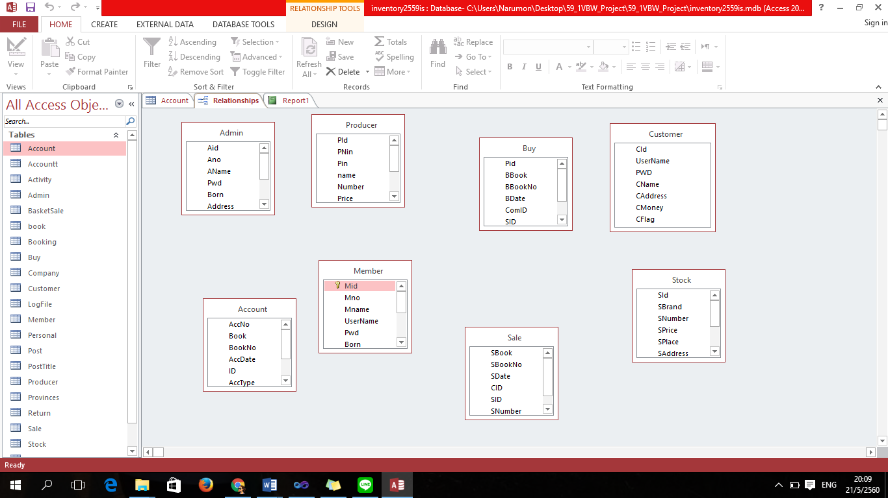

**ภาพที่ 4.3** แสดง Table Relationship 1

**3) การออกแบบโปรแกรม (ออกแบบโดยใช้ Word)**

3.1) จอภาพ ระบบที่ 1 Member

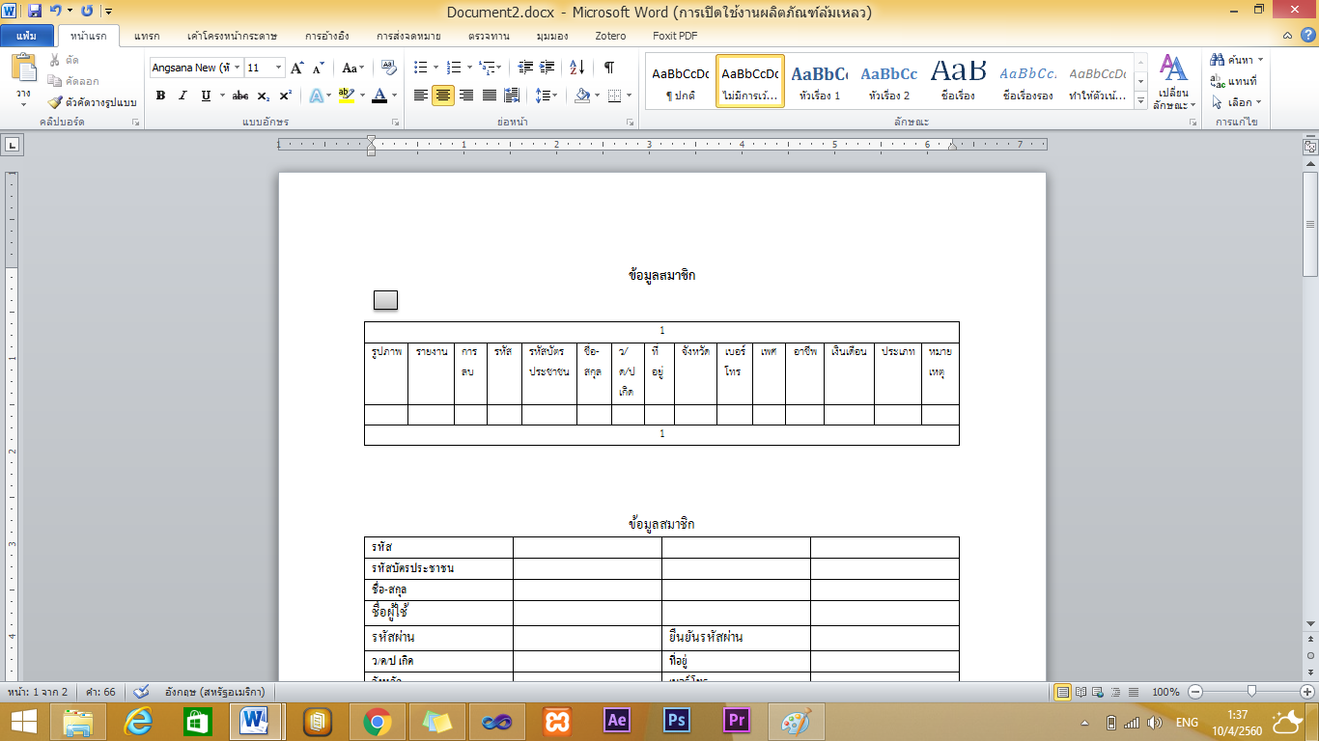

**ภาพที่ 4.7** แสดง จอภาพ ระบบที่ 1 Member

3.2) การรับข้อมูล ระบบที่ 1 Member

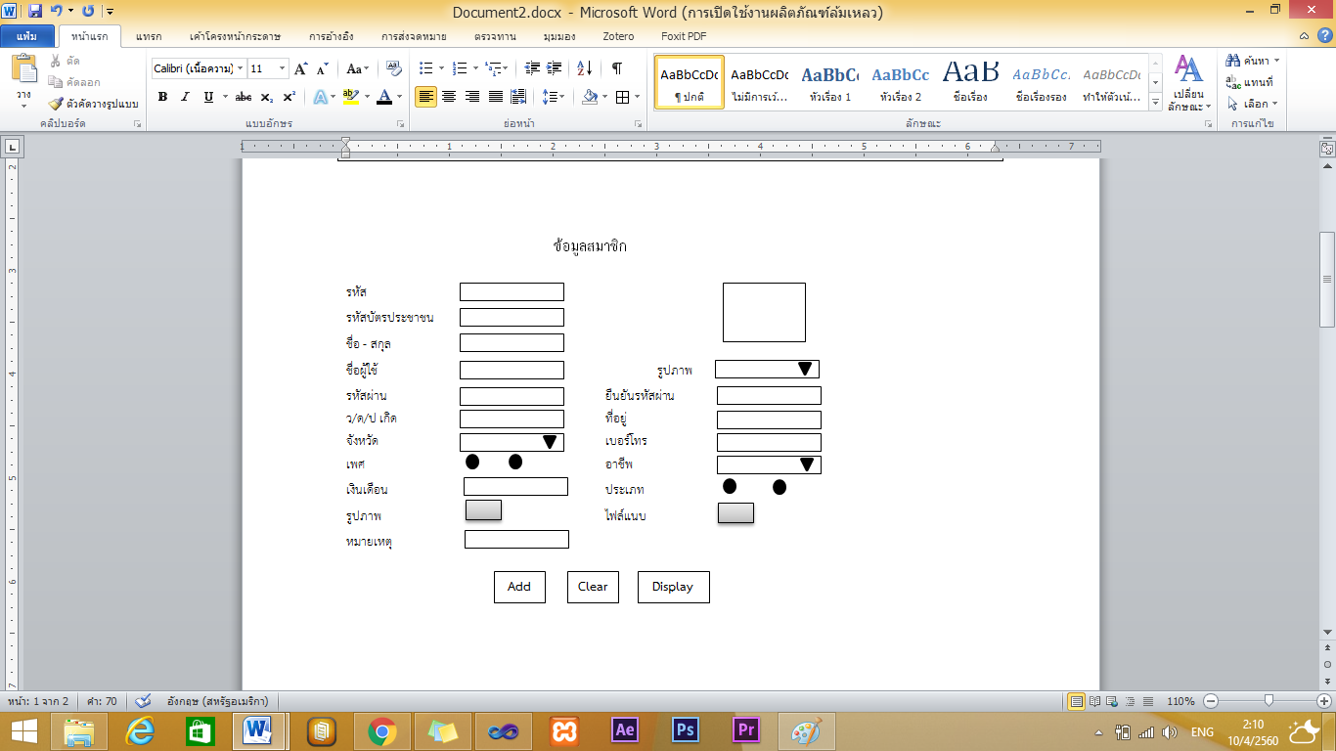

**ภาพที่ 4.8** แสดง การรับข้อมูล ระบบที่ 1 Member

3.3) การแสดงข้อมูล ระบบที่ 1 Member

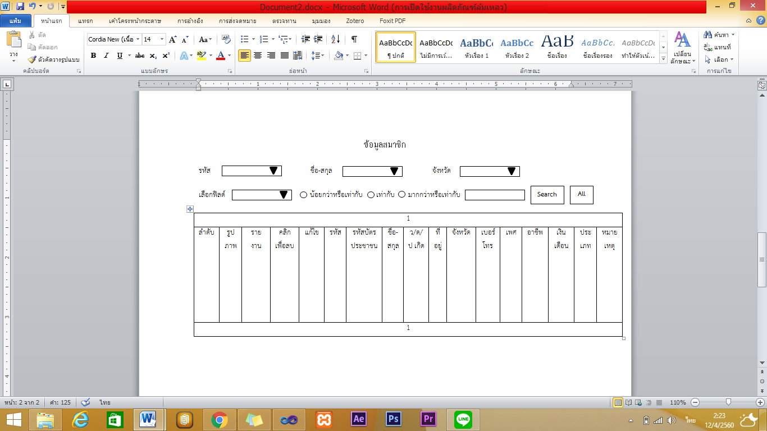

**ภาพที่ 4.9** แสดง การแสดงข้อมูล ระบบที่ 1 Member

3.4) รายงาน ระบบที่ 1 Member

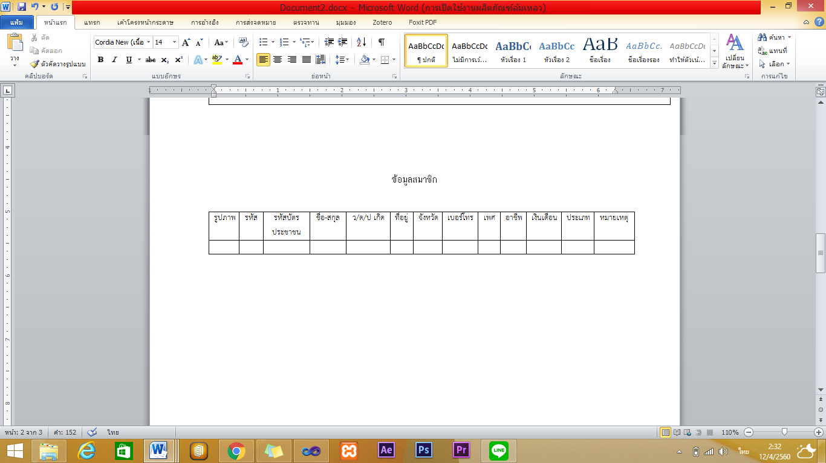

**ภาพที่ 4.10** แสดง รายงาน ระบบที่ 1 Member

3.5) จอภาพ ระบบที่ 2 Personal

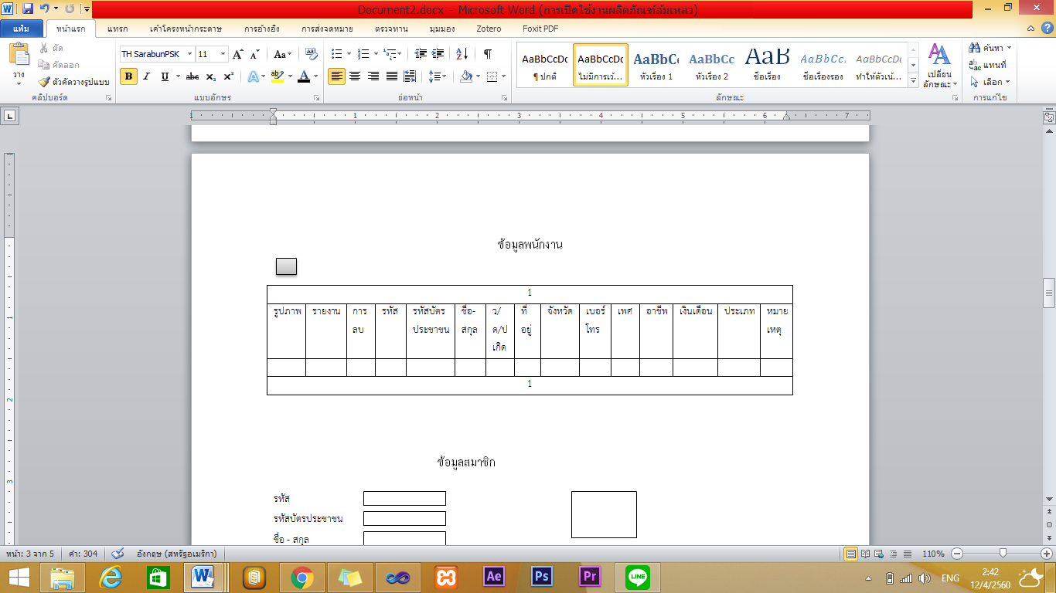

**ภาพที่ 4.11** แสดง จอภาพ ระบบที่ 2 Personal

3.6) การรับข้อมูล ระบบที่ 2 Personal

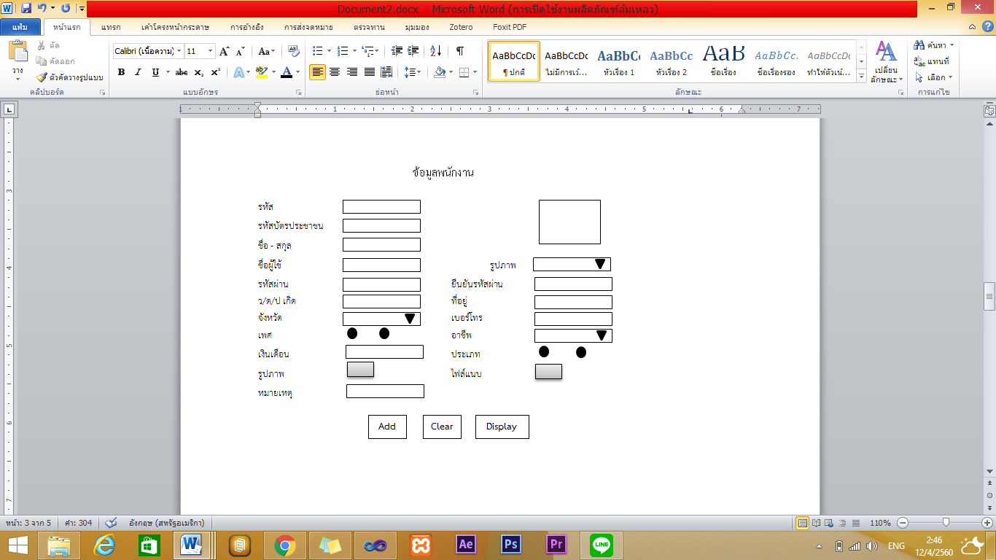

**ภาพที่ 4.12** แสดง การรับข้อมูล ระบบที่ 2 Personal

3.7) การแสดงข้อมูล ระบบที่ 2 Personal

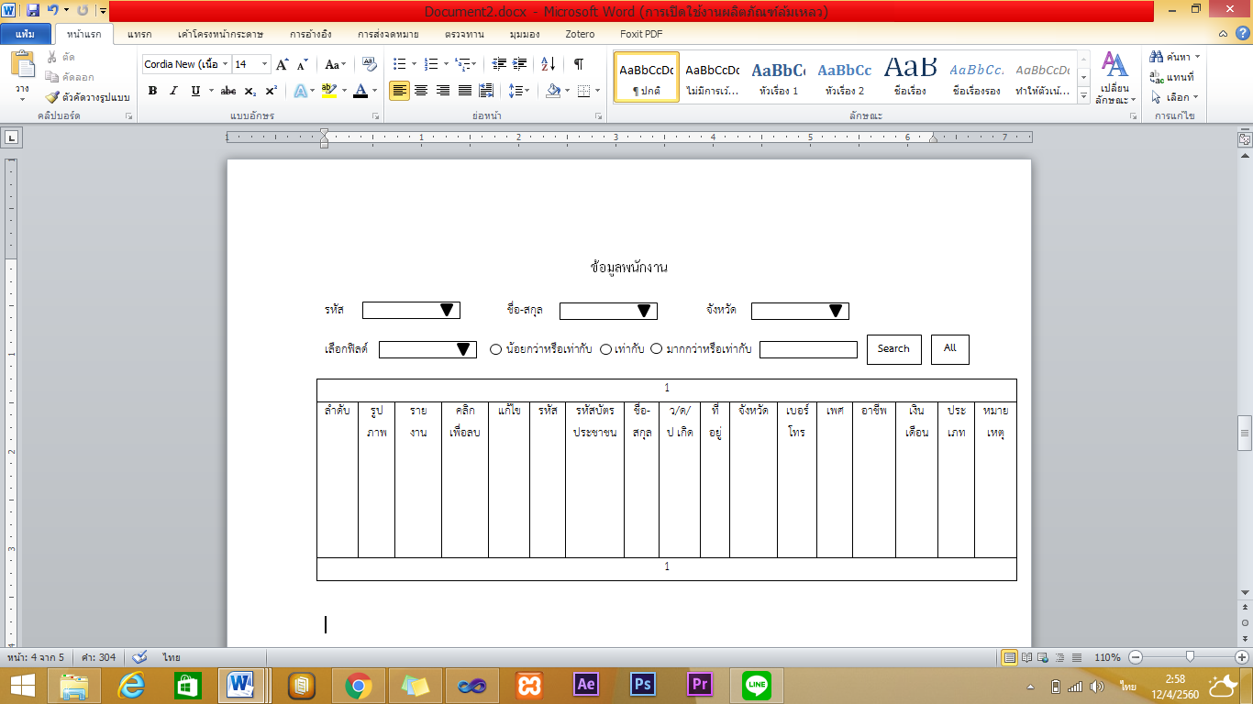

**ภาพที่ 4.13** แสดง การแสดงข้อมูล ระบบที่ 2 Personal

3.8) รายงาน ระบบที่ 2 Personal

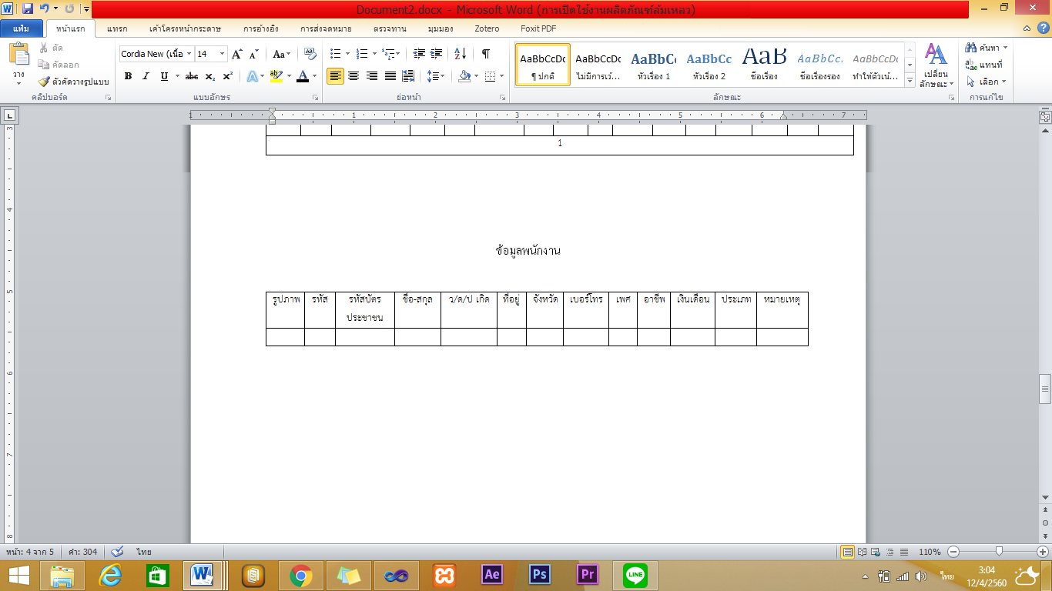

**ภาพที่ 4.14** แสดง รายงาน ระบบที่ 2 Personal

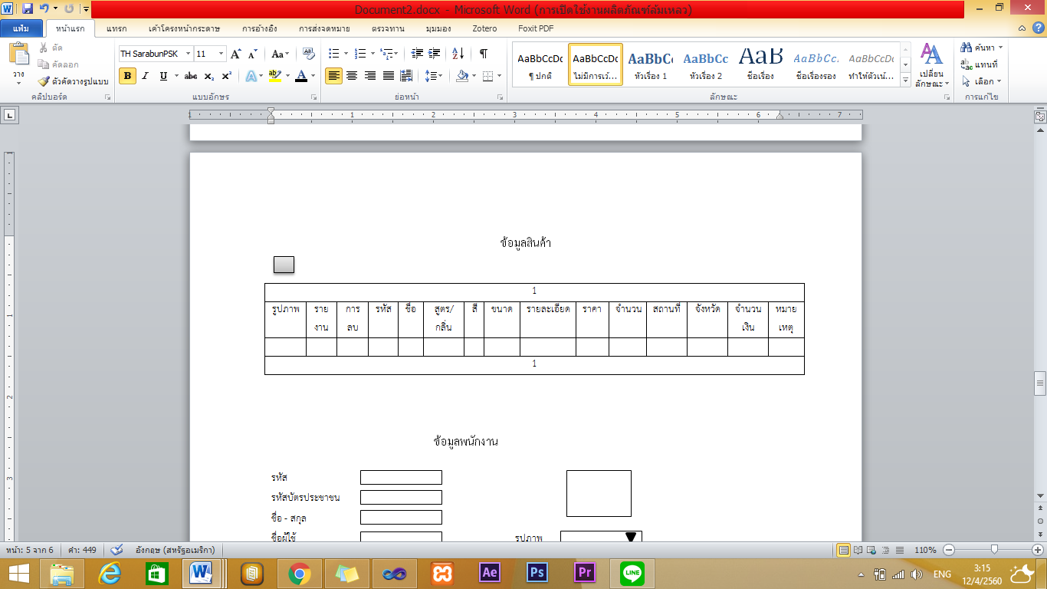 3.9) จอภาพ ระบบที่ 3 Product

**ภาพที่ 4.15** แสดง จอภาพ ระบบที่ 3 Product

3.10) การรับข้อมูล ระบบที่ 3 Product

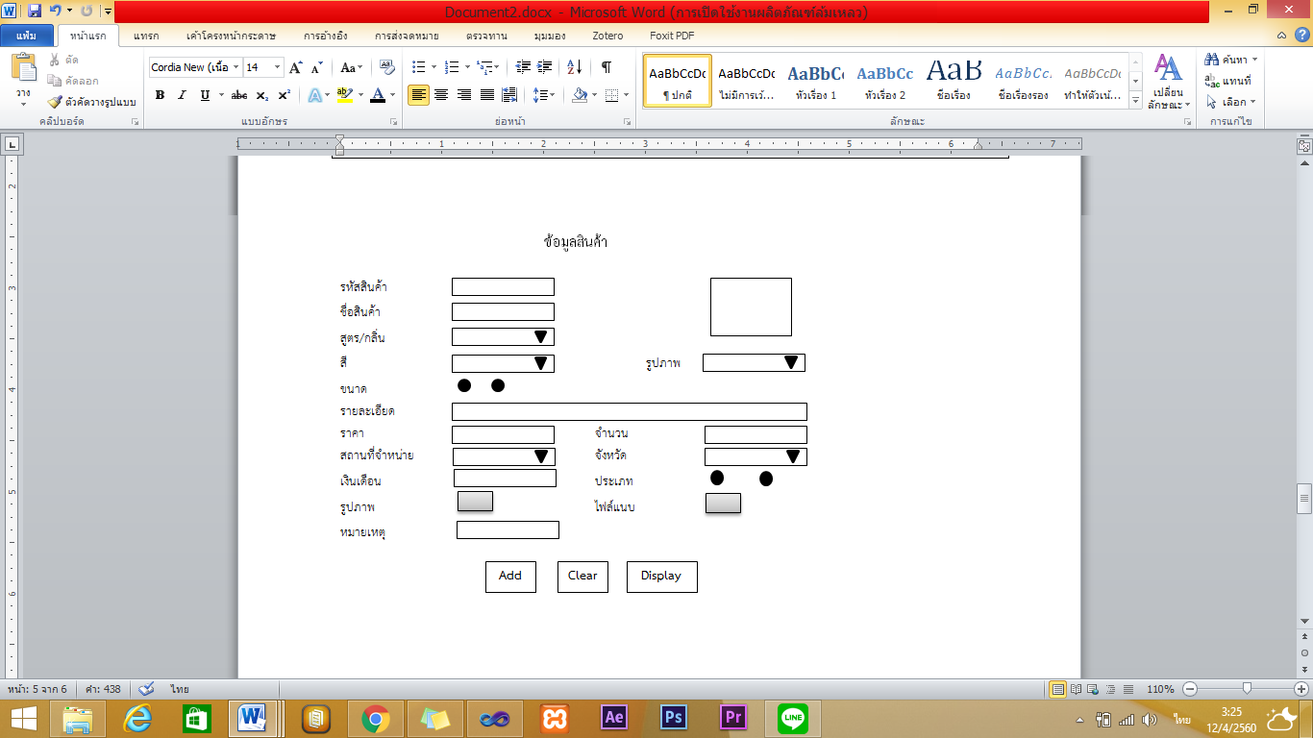

**ภาพที่ 4.16** แสดง การรับข้อมูล ระบบที่ 3 Product

3.11) การแสดงข้อมูล ระบบที่ 3 Product

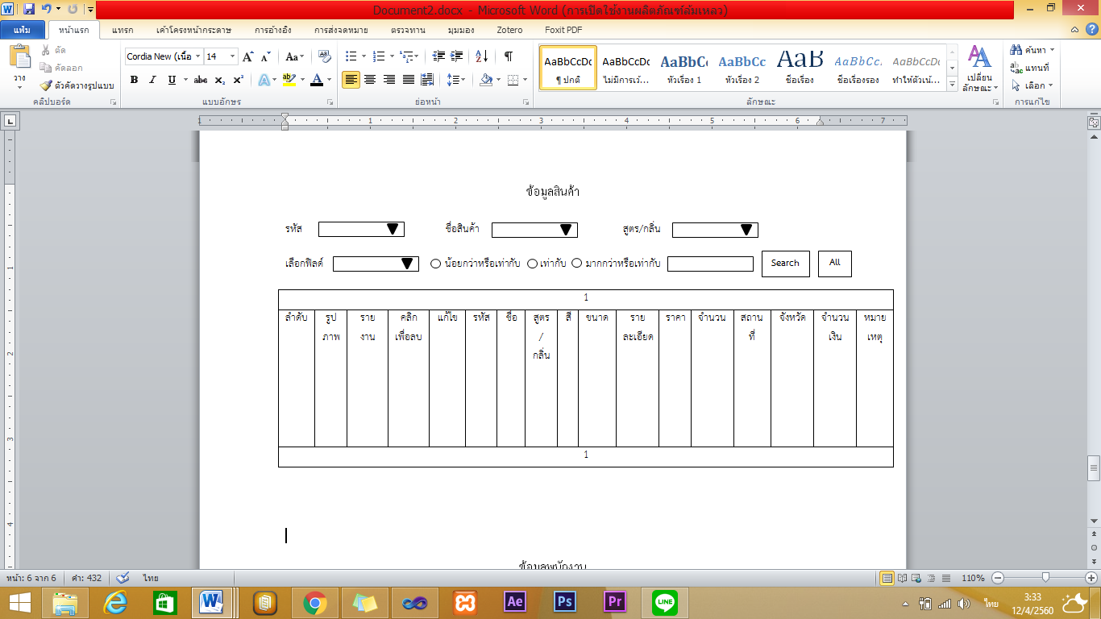

**ภาพที่ 4.17** แสดง การแสดงข้อมูล ระบบที่ 3 Product

3.12) รายงาน ระบบที่ 3 Product

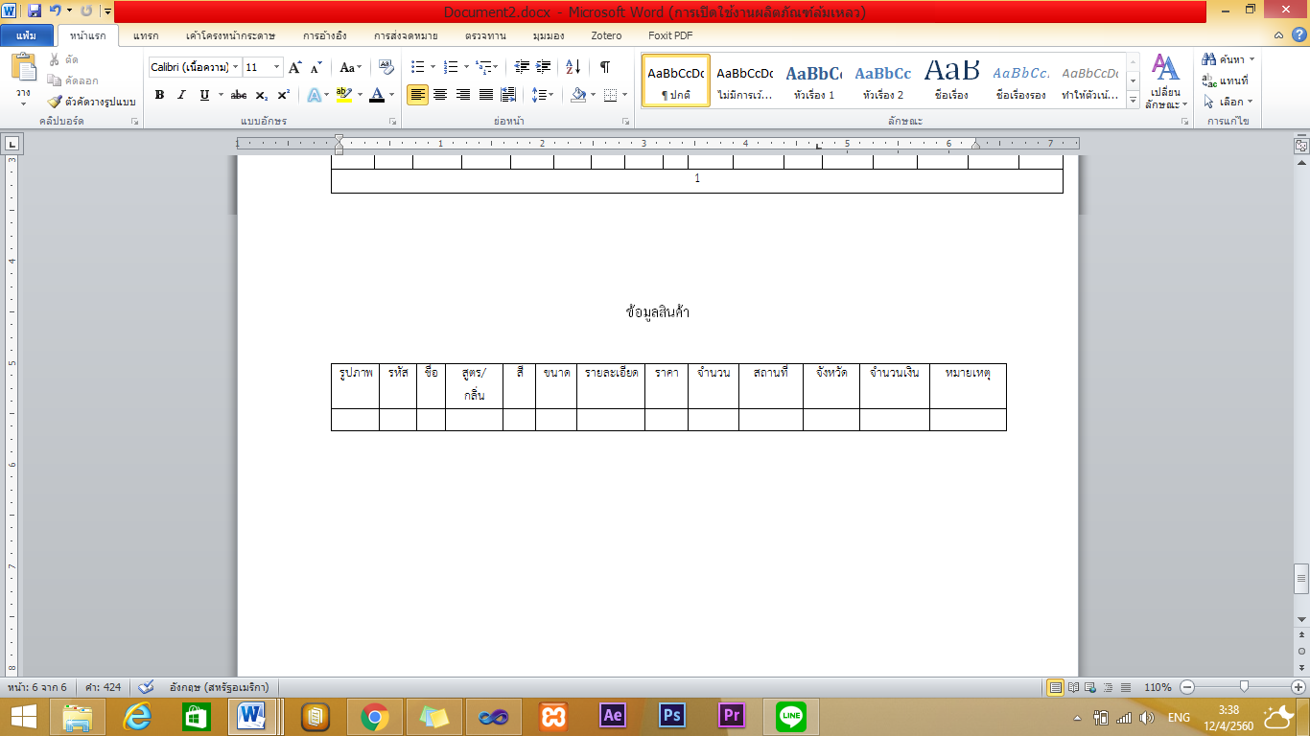

**ภาพที่ 4.18** แสดง รายงาน ระบบที่ 3 Product

3.13) จอภาพ ระบบที่ 4 Company

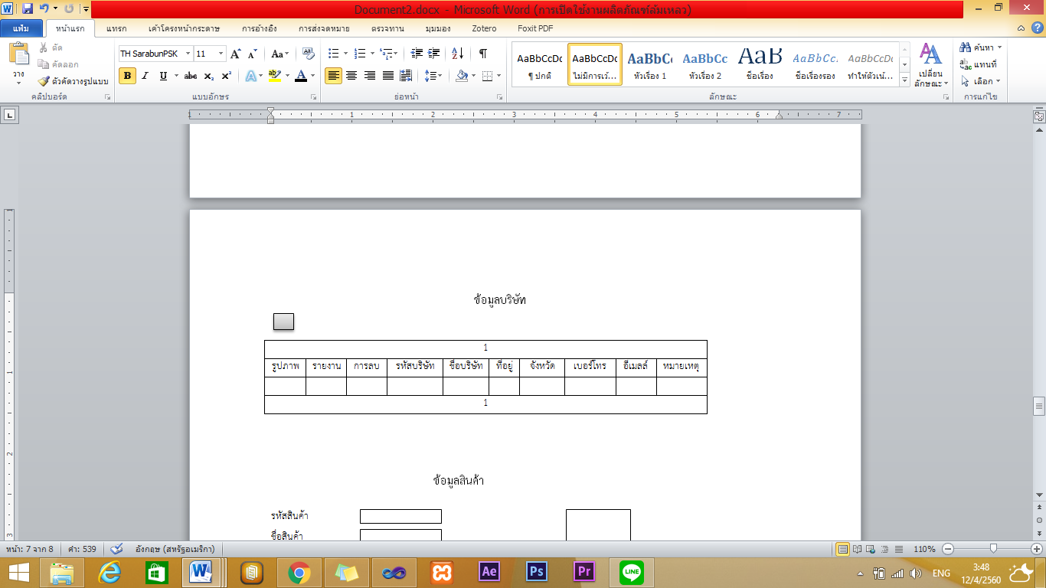

**ภาพที่ 4.19** แสดง จอภาพ ระบบที่ 4 Company

3.14) การรับข้อมูล ระบบที่ 4 Company

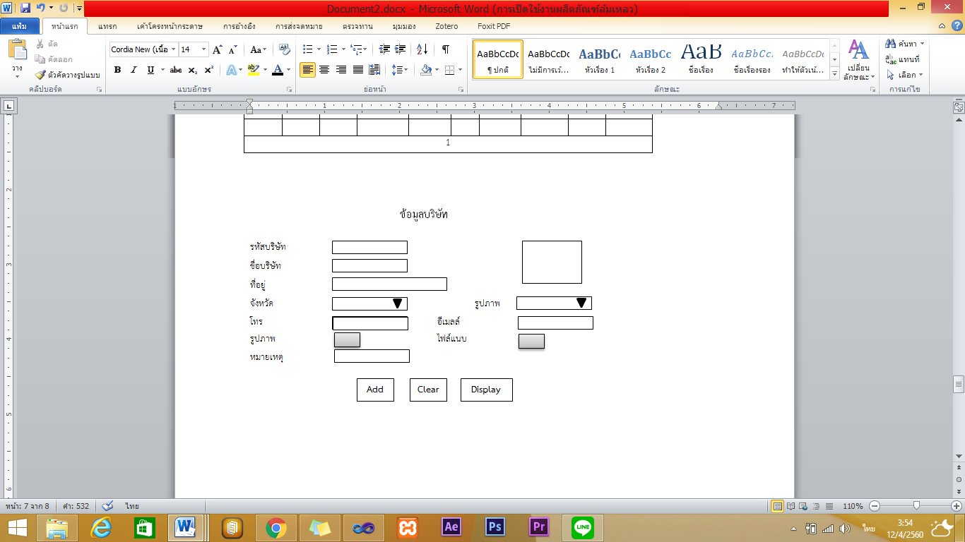

**ภาพที่ 4.20** แสดง การรับข้อมูล ระบบที่ 4 Company

3.15) การแสดงข้อมูล ระบบที่ 4 Company

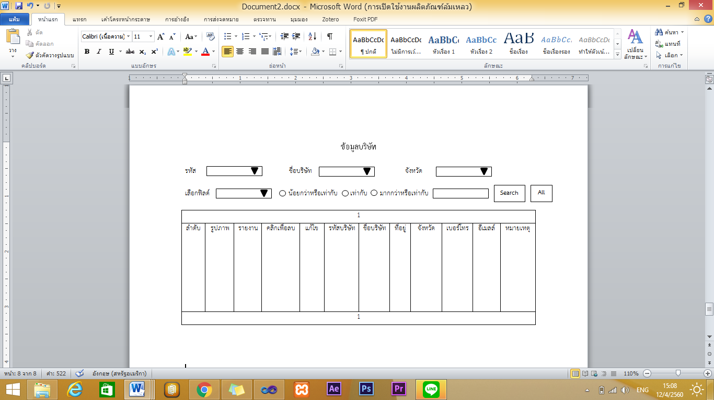

**ภาพที่ 4.21** แสดง การแสดงข้อมูล ระบบที่ 4 Company

3.16) รายงาน ระบบที่ 4 Company

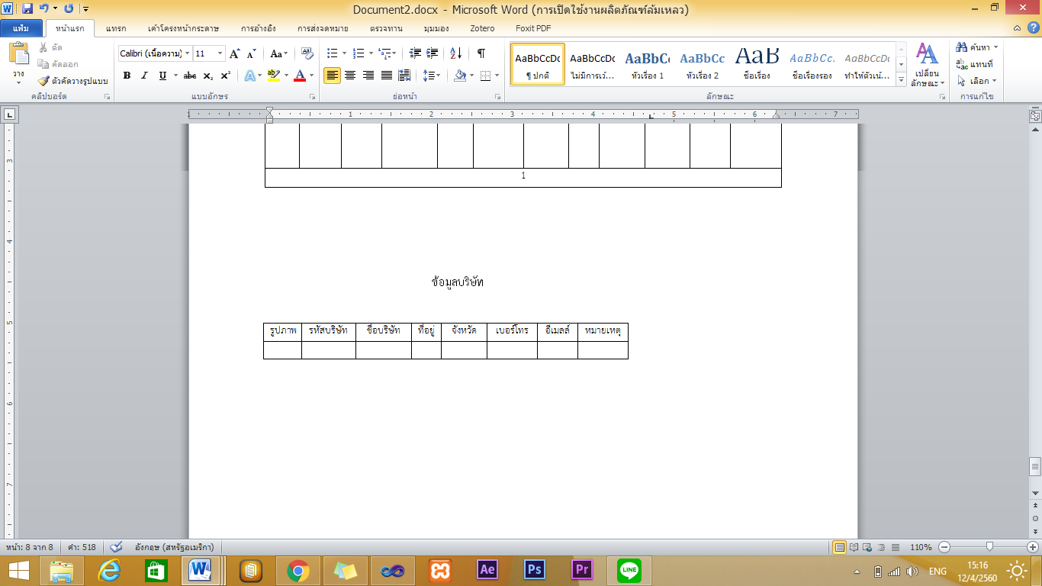

**ภาพที่ 4.22** แสดง รายงาน ระบบที่ 4 Company

3.21) จอภาพ ระบบที่ 5 Account

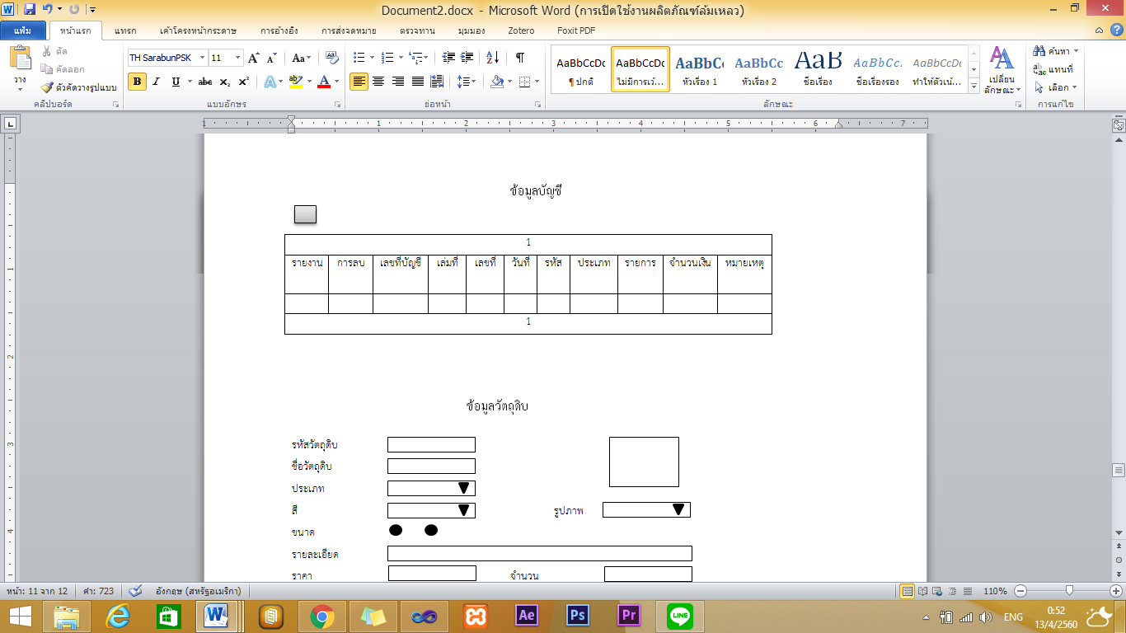

**ภาพที่ 4.23** แสดง จอภาพ ระบบที่ 5 Account

3.22) การรับข้อมูล ระบบที่ 5 Account

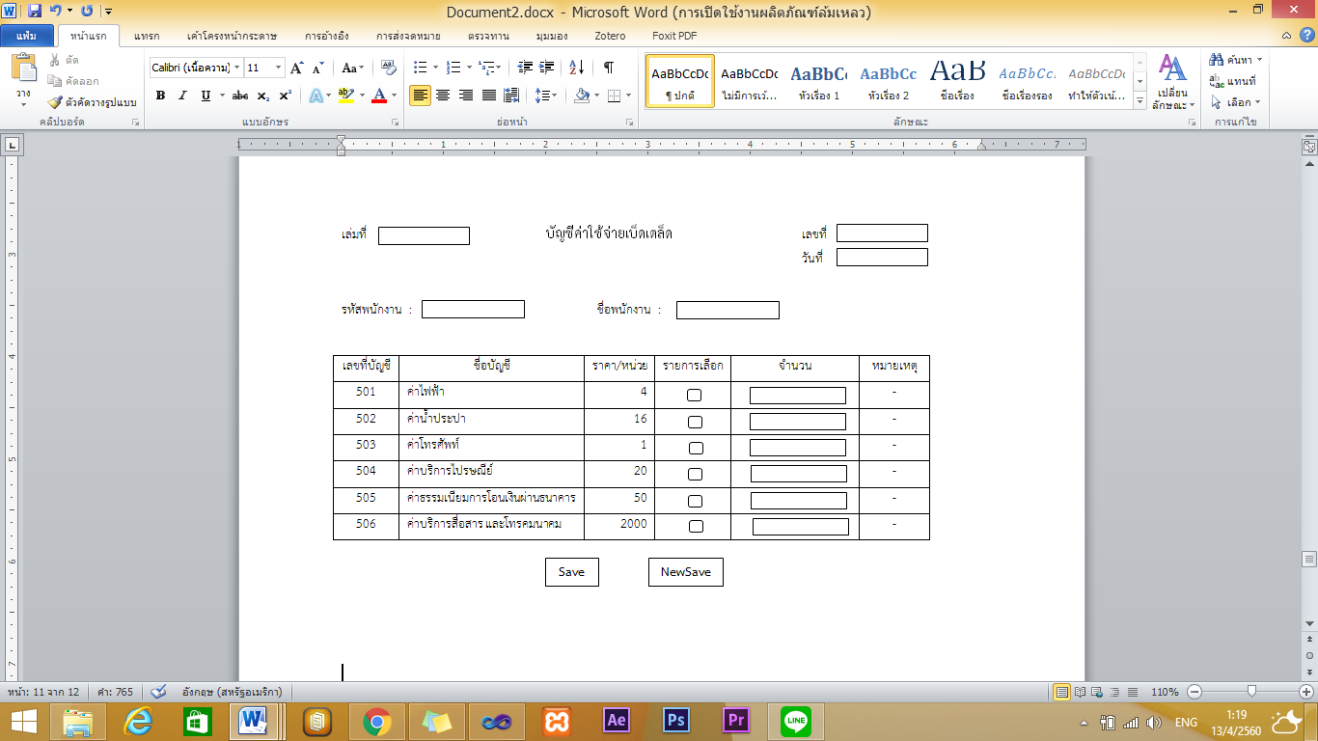

**ภาพที่ 4.24** แสดง การรับข้อมูล ระบบที่ 5 Account

3.23) การแสดงข้อมูล ระบบที่ 5 Account

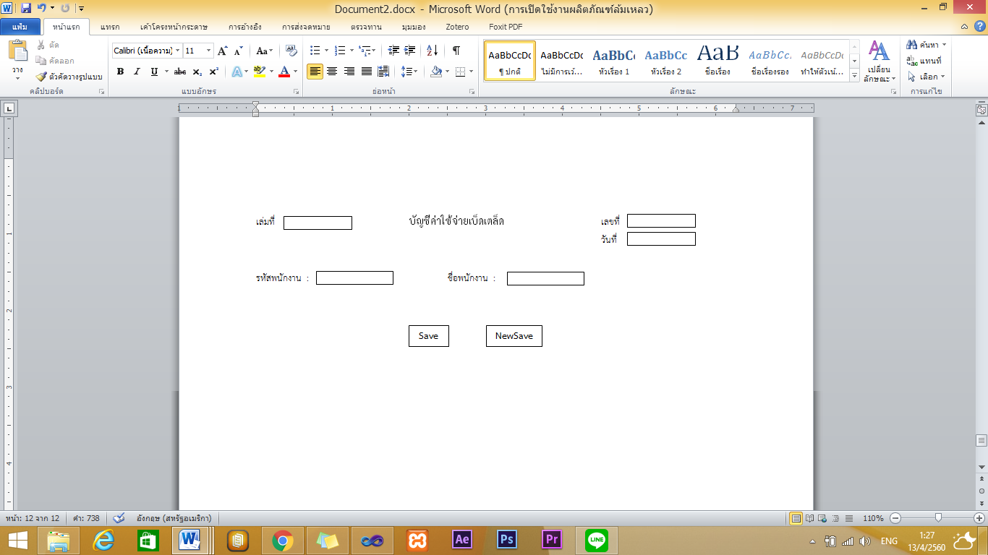

**ภาพที่ 4.25** แสดง การแสดงข้อมูล ระบบที่ 5 Account

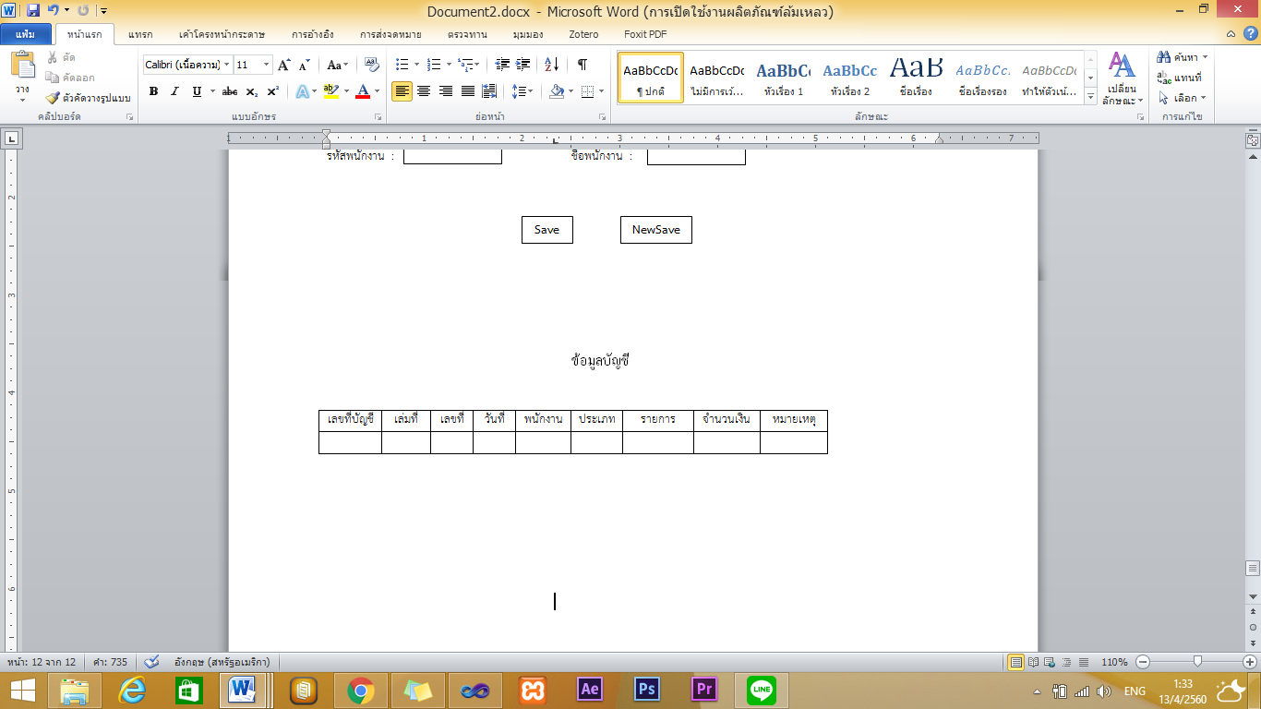 3.24) รายงาน ระบบที่ 5 Account

**ภาพที่ 4.26** แสดง รายงาน ระบบที่ 5 Account

3.25) จอภาพ ระบบที่ 6 Sale

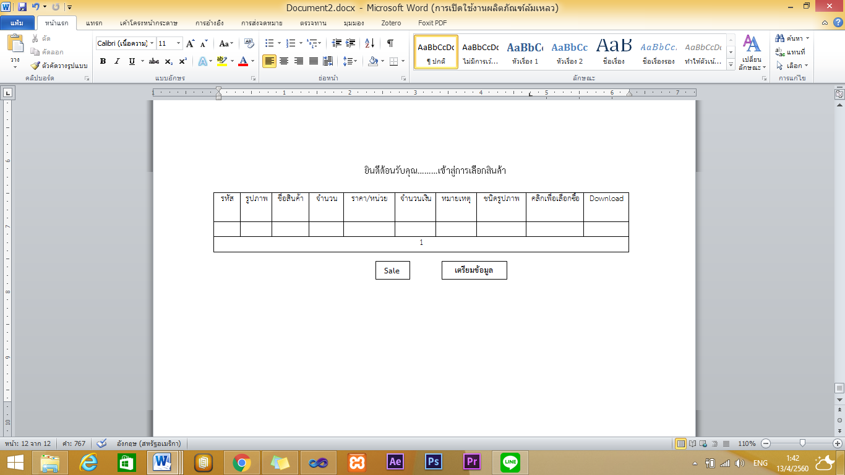

**ภาพที่ 4.27** แสดง จอภาพ ระบบที่ 6 Sale

3.26) การรับข้อมูล ระบบที่ 6 Sale

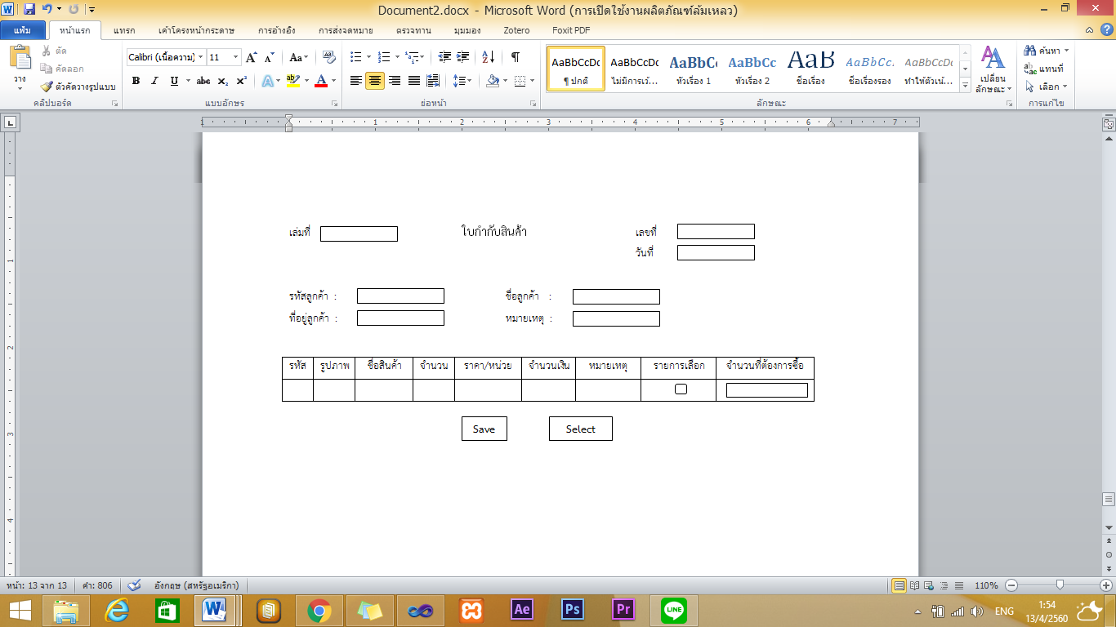

**ภาพที่** **4.28** แสดง การรับข้อมูล ระบบที่ 6 Sale

3.27) การแสดงข้อมูล ระบบที่ 6 Sale

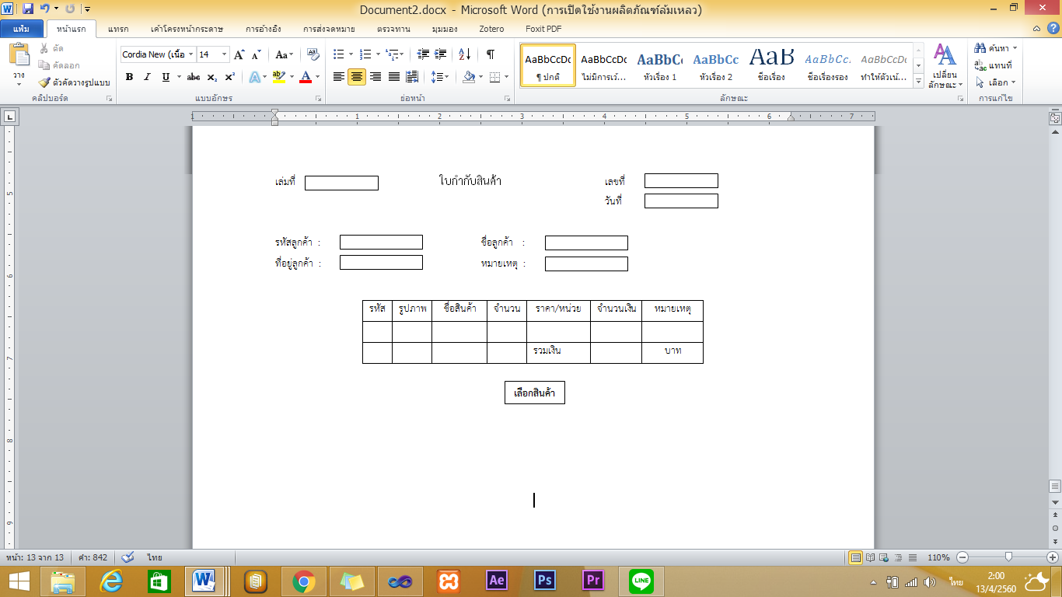

**ภาพที่ 4.29** แสดง การแสดงข้อมูล ระบบที่ 6 Sale

3.28) รายงาน ระบบที่ 6 Sale

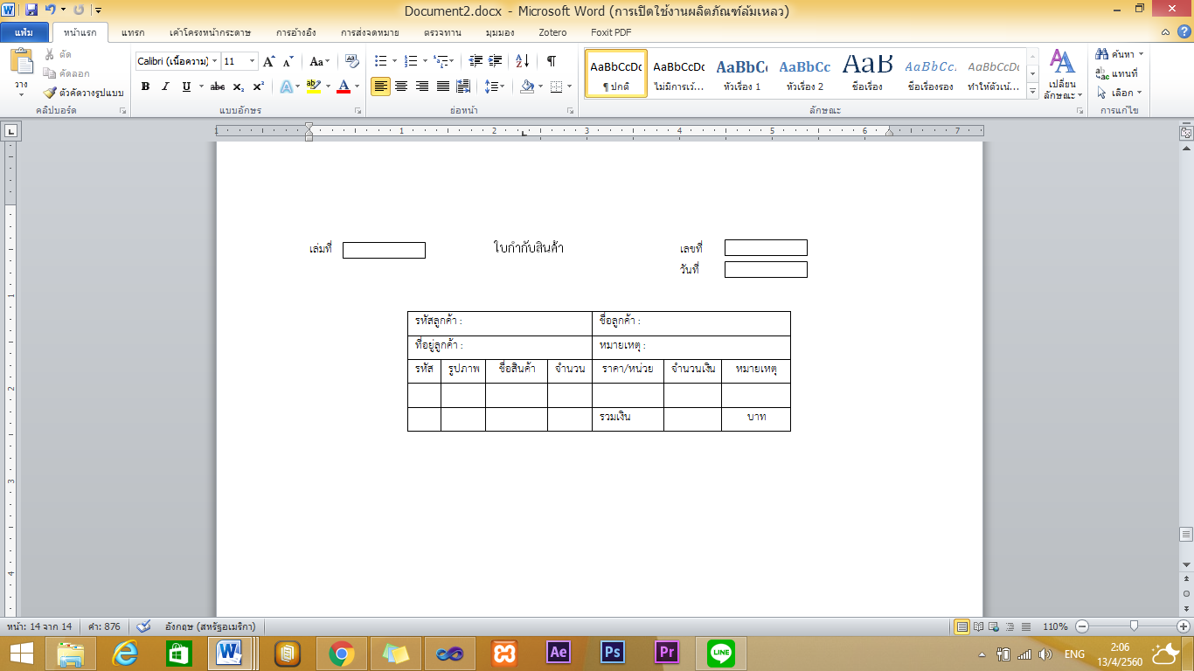

**ภาพที่ 4.30** แสดง รายงาน ระบบที่ 6 Sale

3.29) จอภาพ ระบบที่ 7 Buy

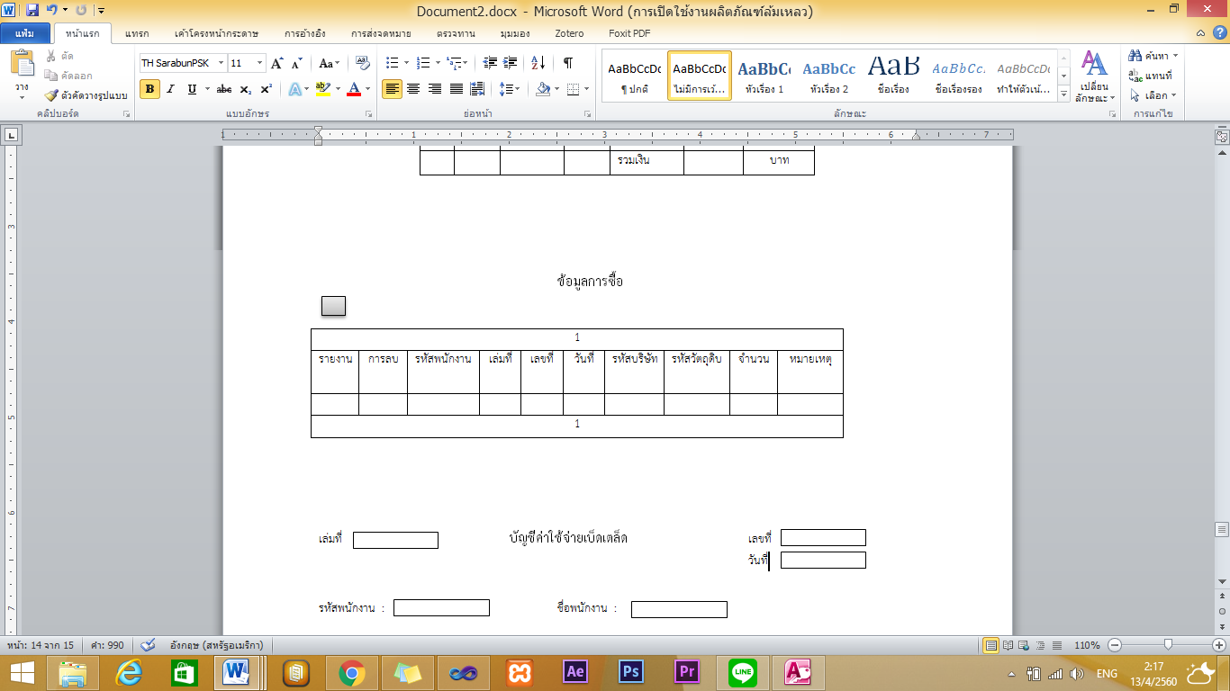

**ภาพที่ 4.31** แสดง จอภาพ ระบบที่ 7 Buy

3.30) การรับข้อมูล ระบบที่ 7 Buy

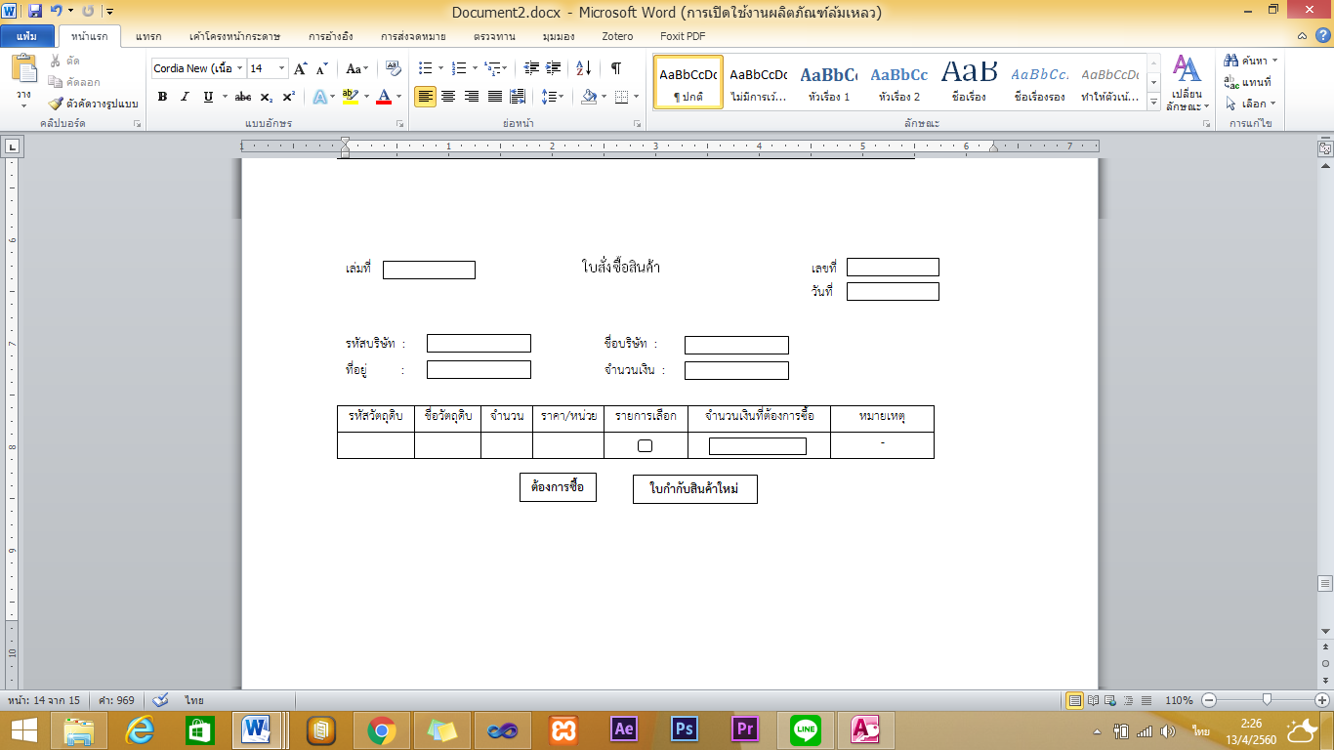

**ภาพที่ 4.32** แสดง การรับข้อมูล ระบบที่ 7 Buy

3.31) การแสดงข้อมูล ระบบที่ 7 Buy

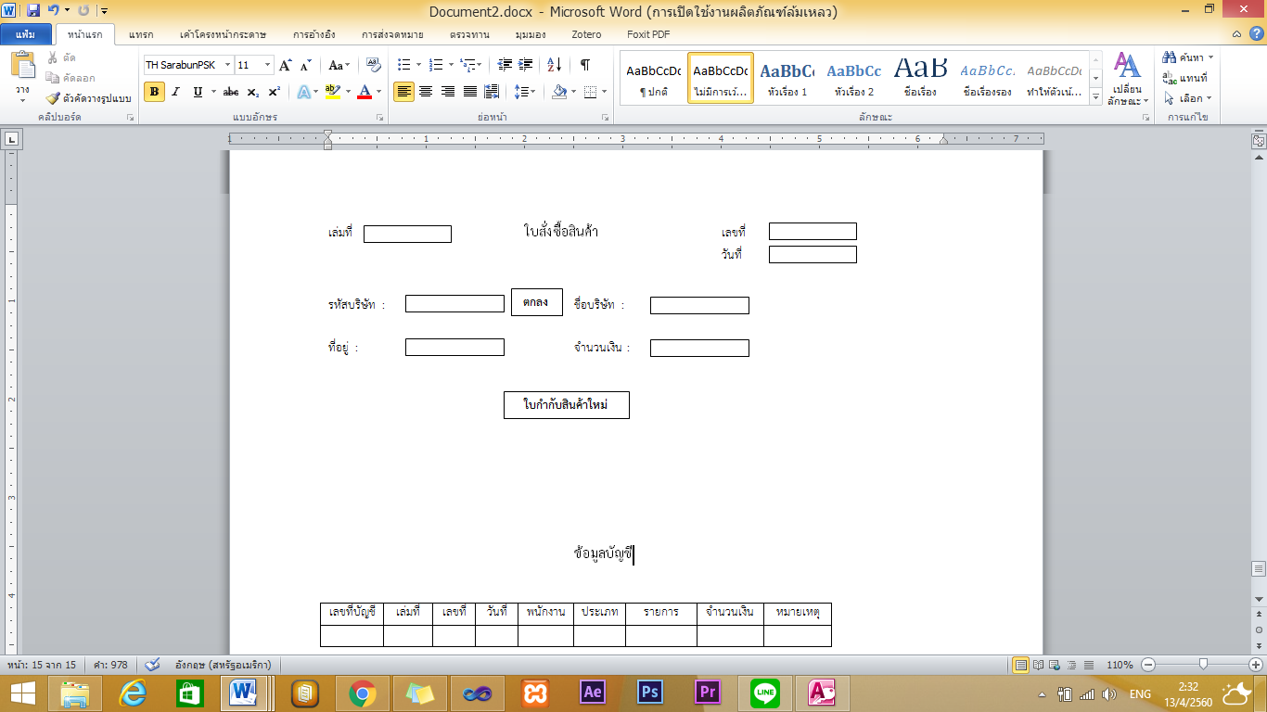

**ภาพที่ 4.33** แสดง การแสดงข้อมูล ระบบที่ 7 Buy

3.32) รายงาน ระบบที่ 7 Buy

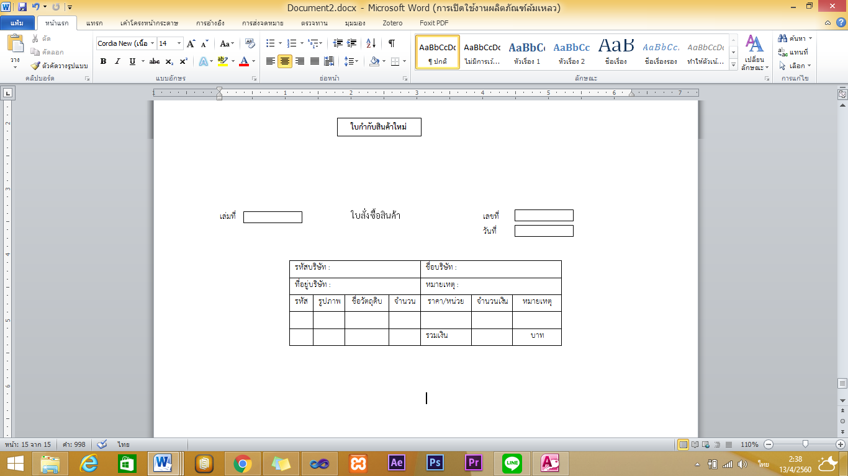

**ภาพที่ 4.34** แสดง รายงาน ระบบที่ 7 Buy

3.33) จอภาพ ระบบที่ 8 LogFile

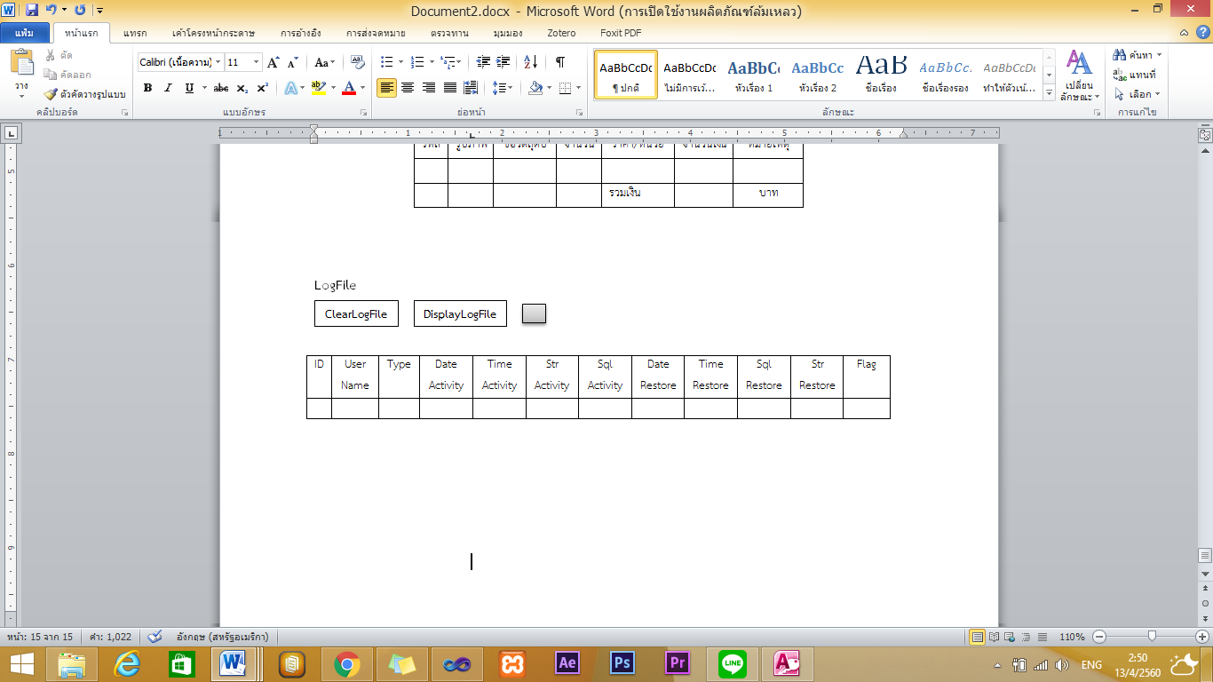

**ภาพที่ 4.35** แสดง จอภาพ ระบบที่ 8 LogFile

3.34) การรับข้อมูล ระบบที่ 8 LogFile



**ภาพที่ 4.36** แสดง การรับข้อมูล ระบบที่ 8 LogFile

3.35) การแสดงข้อมูล ระบบที่ 8 LogFile



**ภาพที่ 4.37** แสดง การแสดงข้อมูล ระบบที่ 8 LogFile

3.36) รายงาน ระบบที่ 8 LogFile

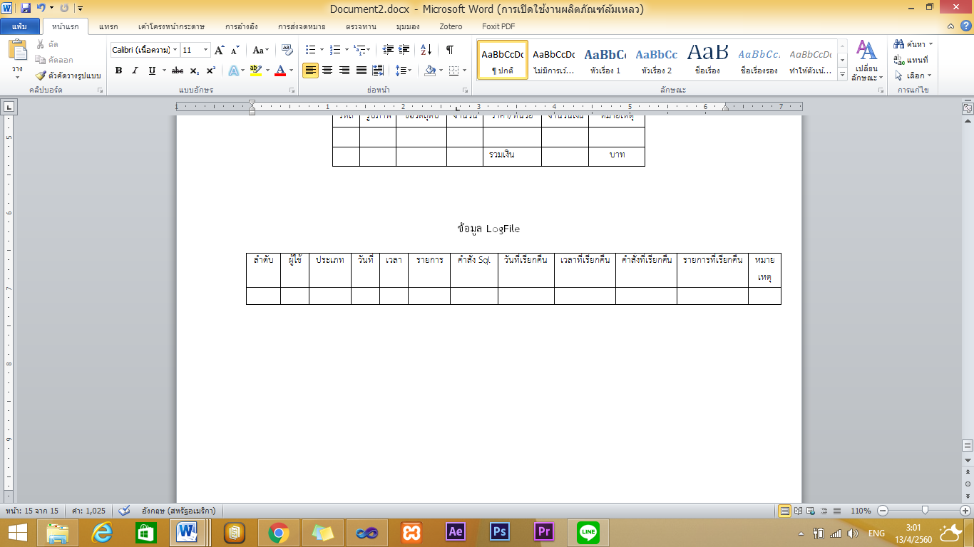

**ภาพที่ 4.38** แสดง รายงาน ระบบที่ 8 LogFile

**4.1.4. ผลการทดลองใช้และการทดสอบ (Implementation & Test)**

ระบบส่งเสริมการขายสินค้าโอทอป กรณีศึกษา กระเป๋าผักตบชวา ณ ตลาดบางน้ำผึ้ง ได้มีการนำความต้องการต่าง ๆ ที่ได้วิเคราะห์เรียบร้อยแล้ว มาพัฒนาระบบ ดังต่อไปนี้

4.1.4.1 จอภาพ ระบบที่ 1 Member

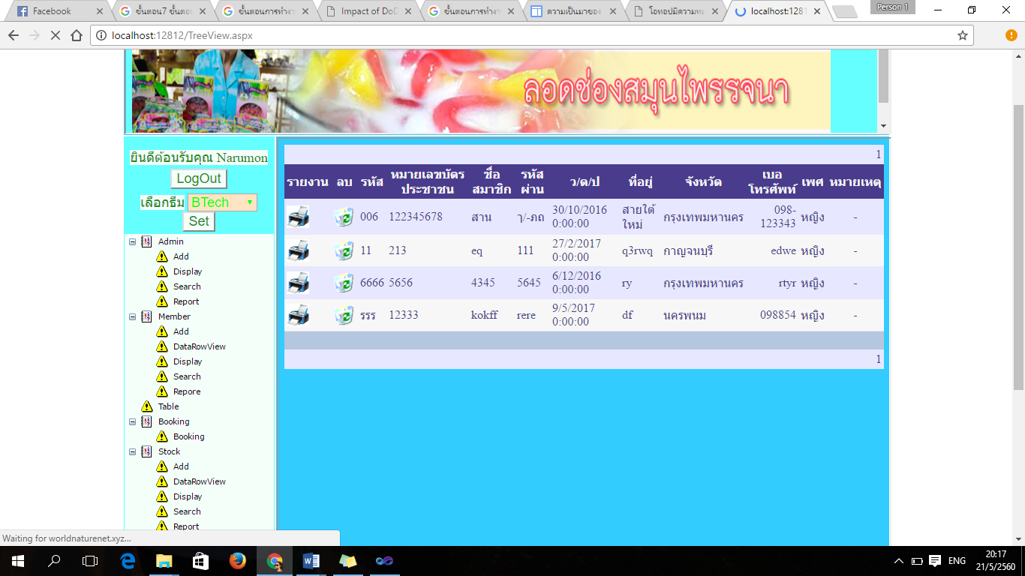

**ภาพที่ 4.39** แสดง จอภาพ ระบบที่ 1 Member

4.1.4.2 การรับข้อมูล ระบบที่ 1 Member

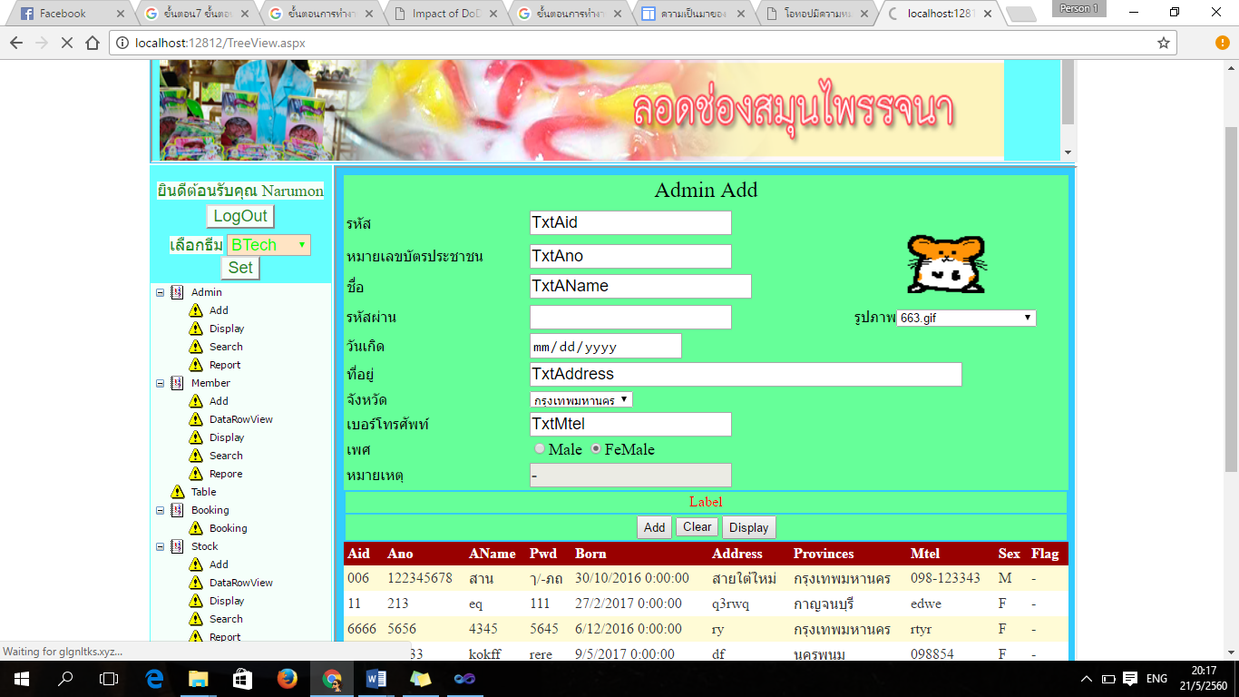

**ภาพที่ 4.40** แสดง การรับข้อมูล ระบบที่ 1 Member

4.1.4.3 การแสดงข้อมูล ระบบที่ 1 Member

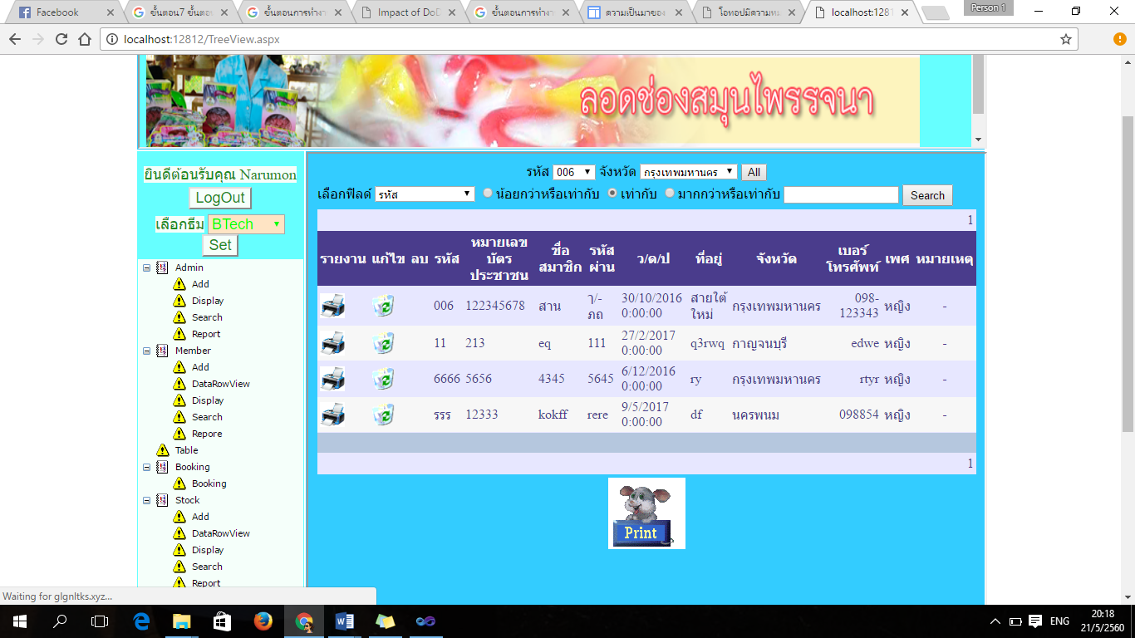

**ภาพที่ 4.4.1** แสดง การแสดงข้อมูล ระบบที่ 1 Member

4.1.4.4 รายงาน ระบบที่ 1 Member



**ภาพที่ 4.42** แสดง รายงาน ระบบที่ 1 Member

4.1.4.5 จอภาพ ระบบที่ 2 Admin

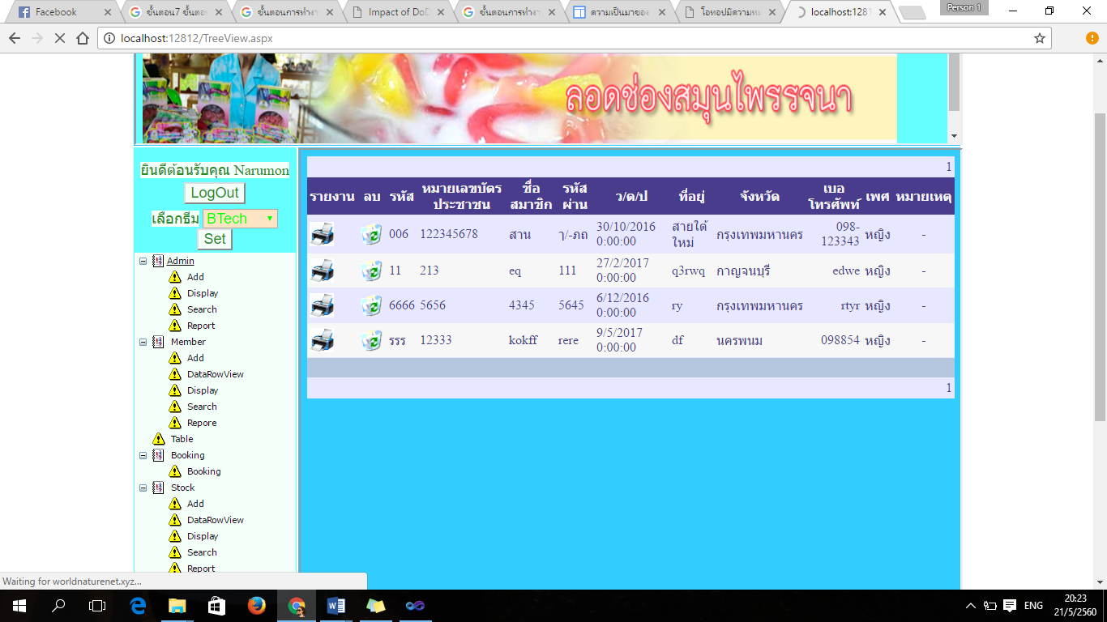

**ภาพที่ 4.43** แสดง จอภาพ ระบบที่ 2 Admin

4.1.4.6 การรับข้อมูล ระบบที่ 2 Admin

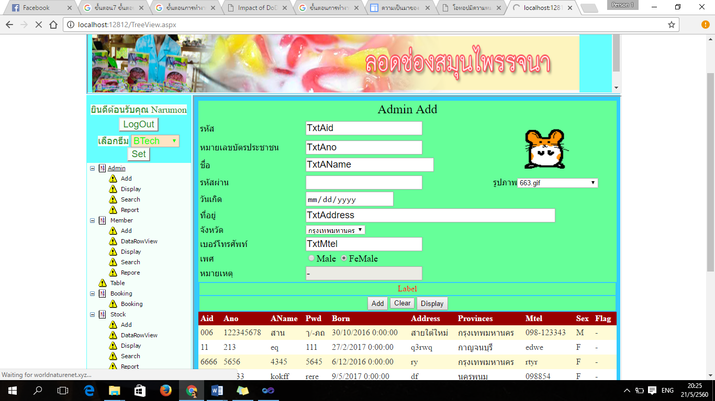

**ภาพที่ 4.44** แสดง การรับข้อมูล ระบบที่ 2 Admin

4.1.4.7 การแสดงข้อมูล ระบบที่ 2 Admin 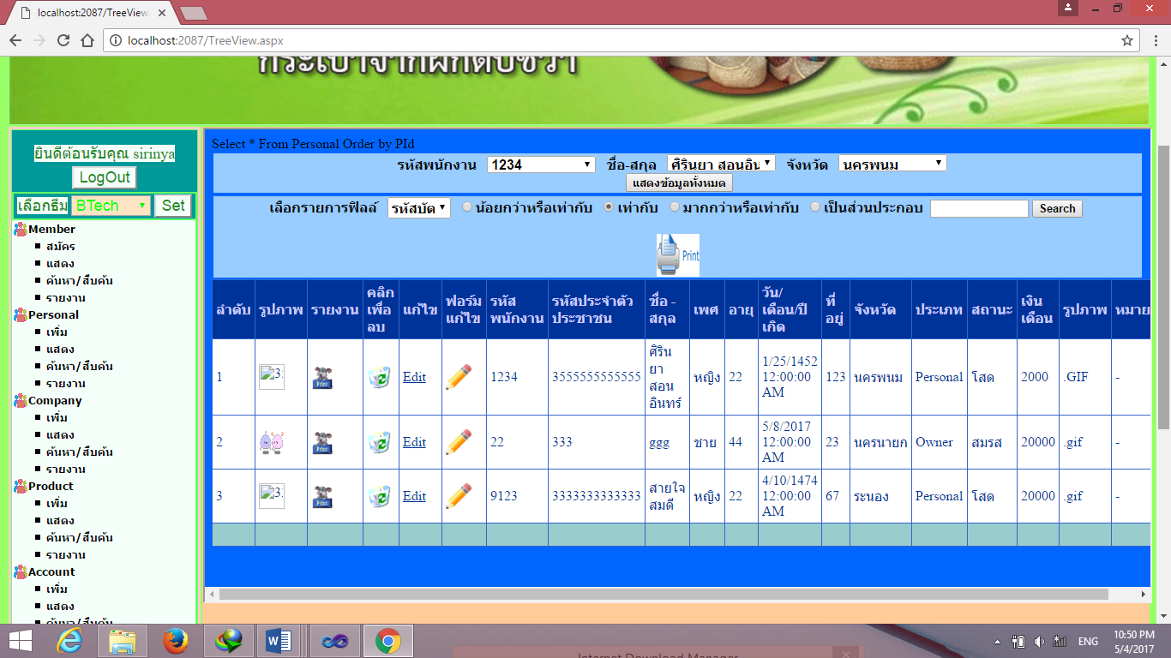

**ภาพที่ 4.45** แสดง การแสดงข้อมูล ระบบที่ 2 Personal

4.1.4.8 รายงาน ระบบที่ 2 Admin

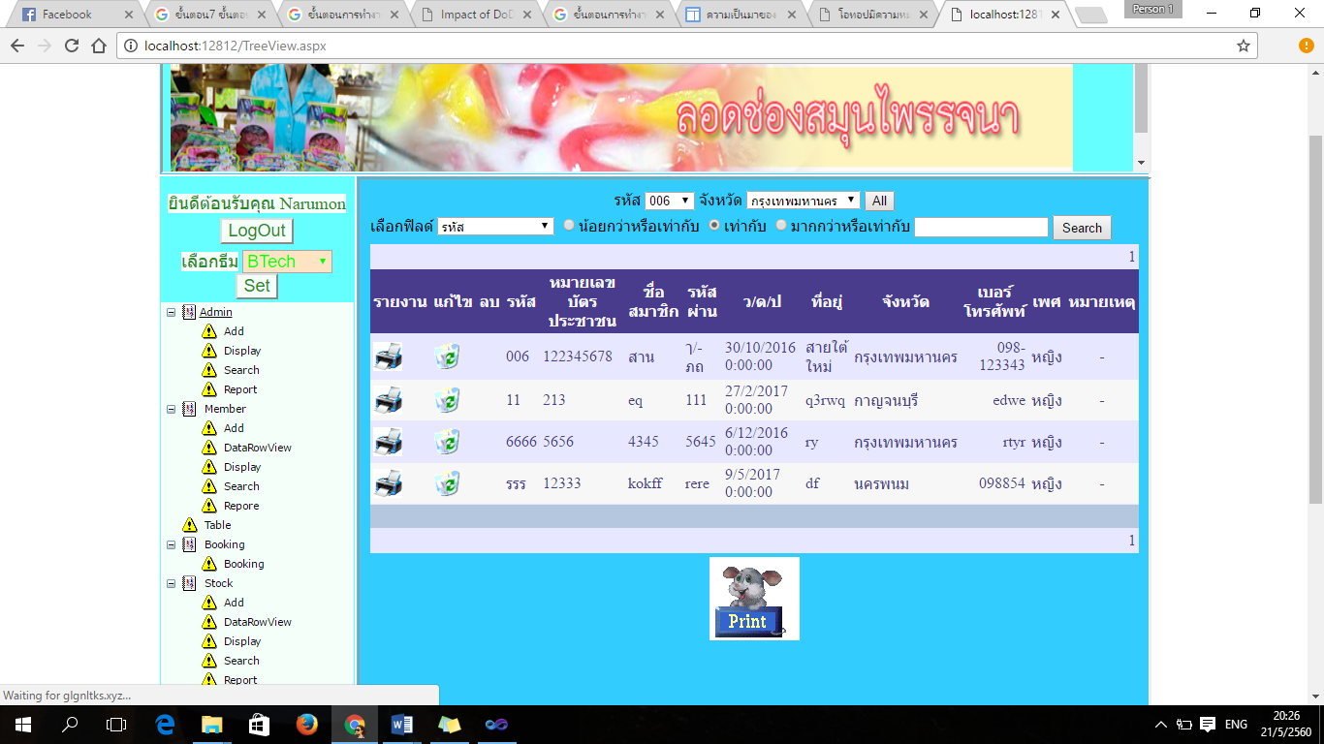

**ภาพที่ 4.46** แสดง รายงาน ระบบที่ 2 Admin

4.1.4.9 จอภาพ ระบบที่ 3 Stock

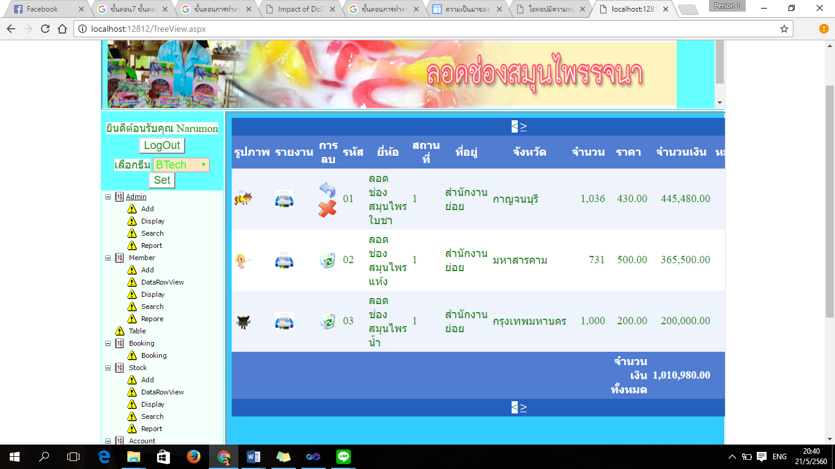

**ภาพที่ 4.47** แสดง จอภาพ ระบบที่ 3 Stock

4.1.4.10 การรับข้อมูล ระบบที่ 3 Stock

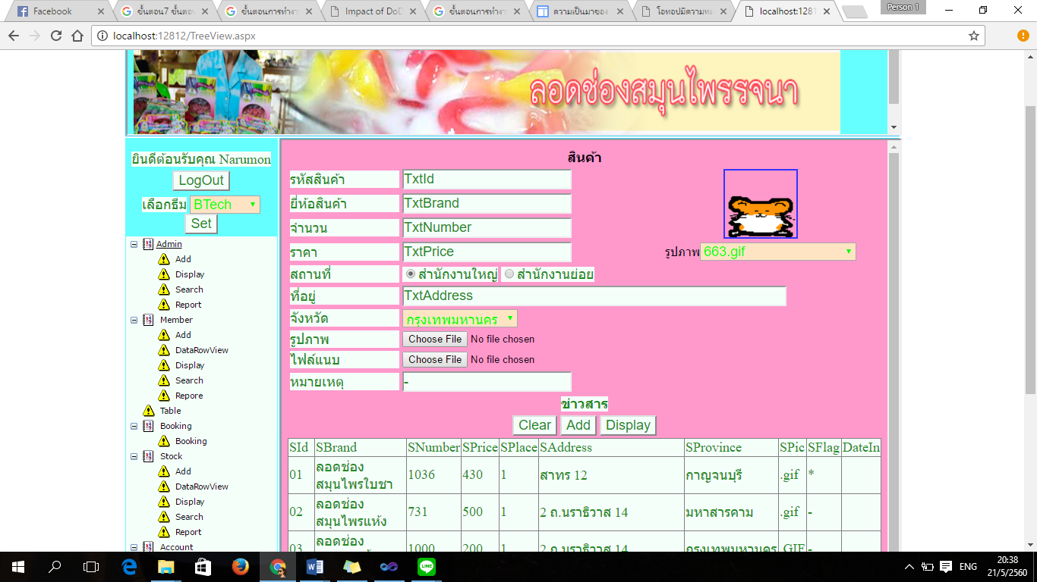

**ภาพที่ 4.48** แสดง การรับข้อมูล ระบบที่ 3 Stock

4.1.4.11 การแสดงข้อมูล ระบบที่ 3 Stock

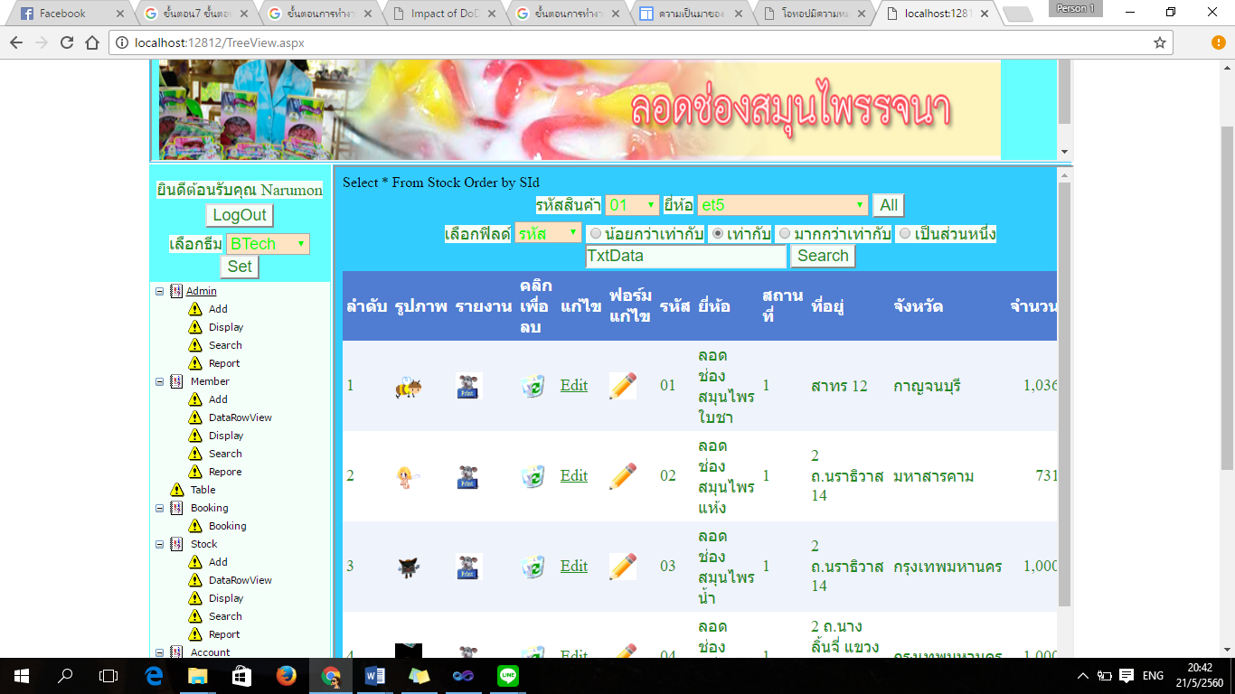

**ภาพที่ 4.49** แสดง การแสดงข้อมูล ระบบที่ 3 Stock

4.1.4.12 รายงาน ระบบที่ 3 Stock

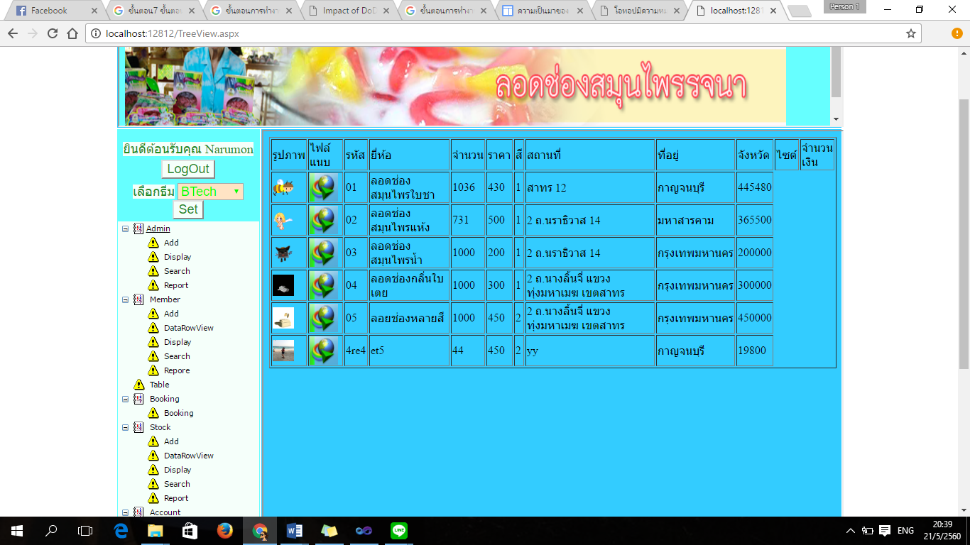

**ภาพที่ 4.50** แสดง รายงาน ระบบที่ 3 Stock

4.1.4.13 จอภาพ ระบบที่ 4 Producer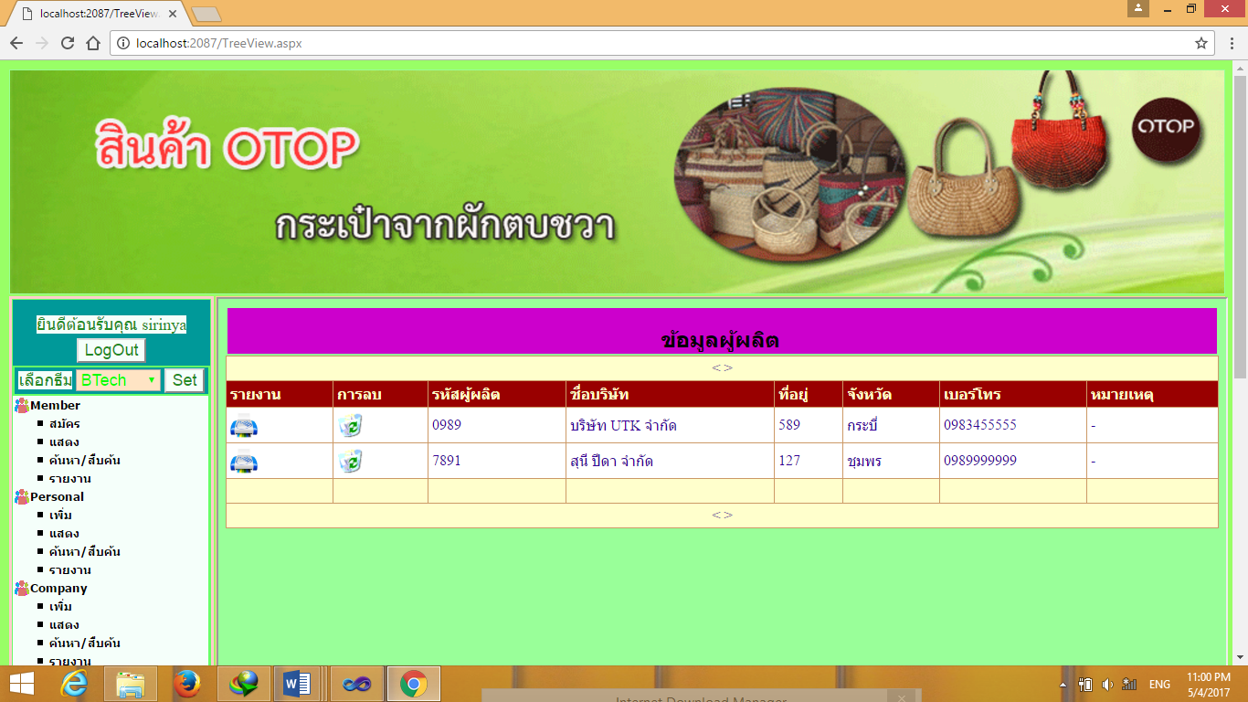

**ภาพที่ 4.51** แสดง จอภาพ ระบบที่ 4 Producer

4.1.4.14 การรับข้อมูล ระบบที่ 4 Producer

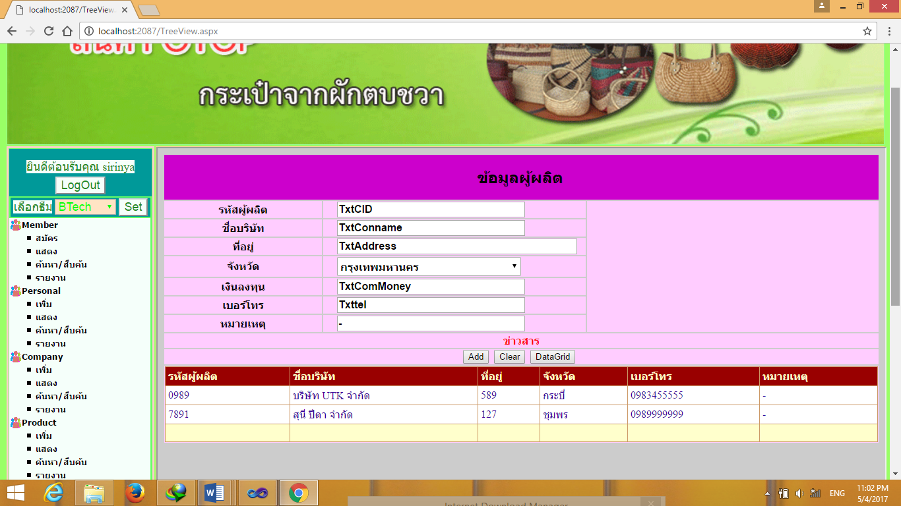

**ภาพที่ 4.52** แสดง การรับข้อมูล ระบบที่ 4 Producer

4.1.4.15 การแสดงข้อมูล ระบบที่ 4 Producer

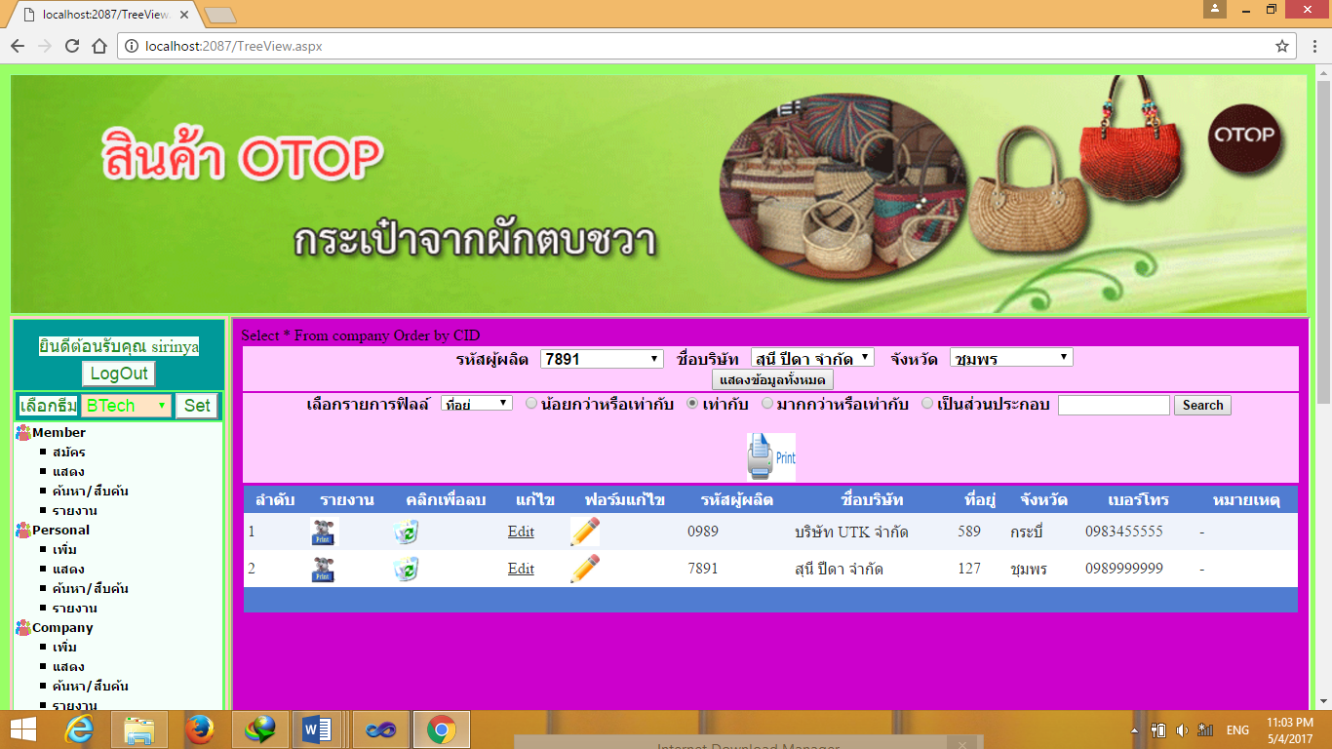

**ภาพที่ 4.53** แสดง การแสดงข้อมูล ระบบที่ 4 Producer

4.1.4.16 รายงาน ระบบที่ 4 Producer

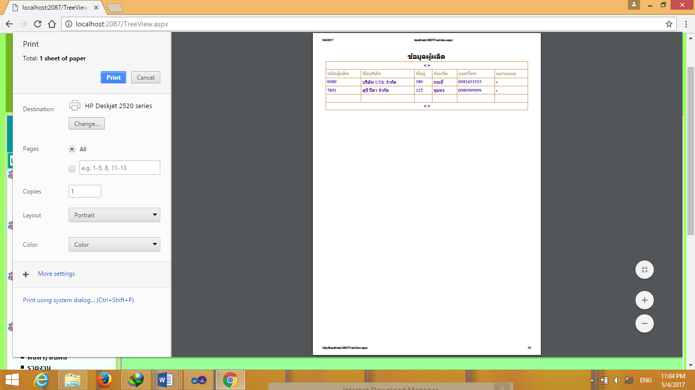

**ภาพที่ 4.54** แสดง รายงาน ระบบที่ 4 company

4.1.4.17 จอภาพ ระบบที่ 6 Account

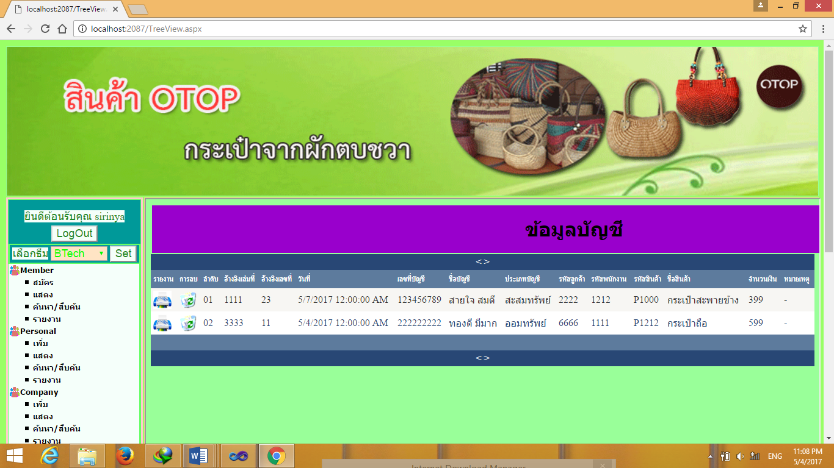

**ภาพที่ 4.55** แสดง จอภาพ ระบบที่ 5 Account

4.1.4.18 การรับข้อมูล ระบบที่ 5 Account

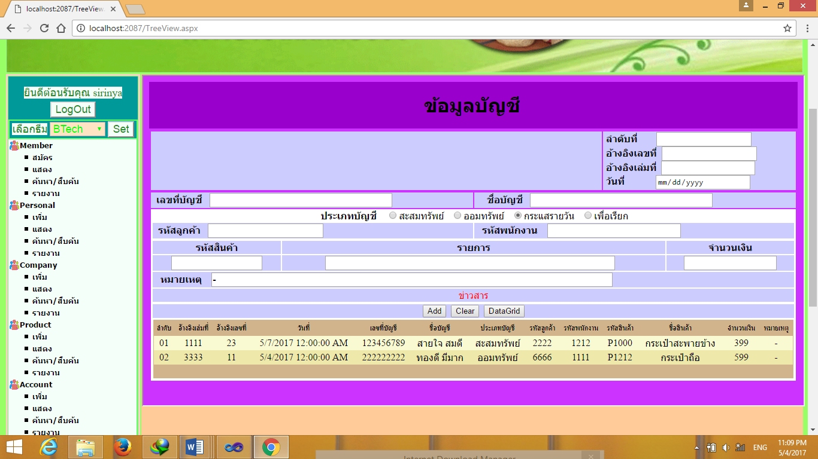

**ภาพที่ 4.56** แสดง การรับข้อมูล ระบบที่ 5 Account

4.1.4.19 การแสดงข้อมูล ระบบที่ 5 Account

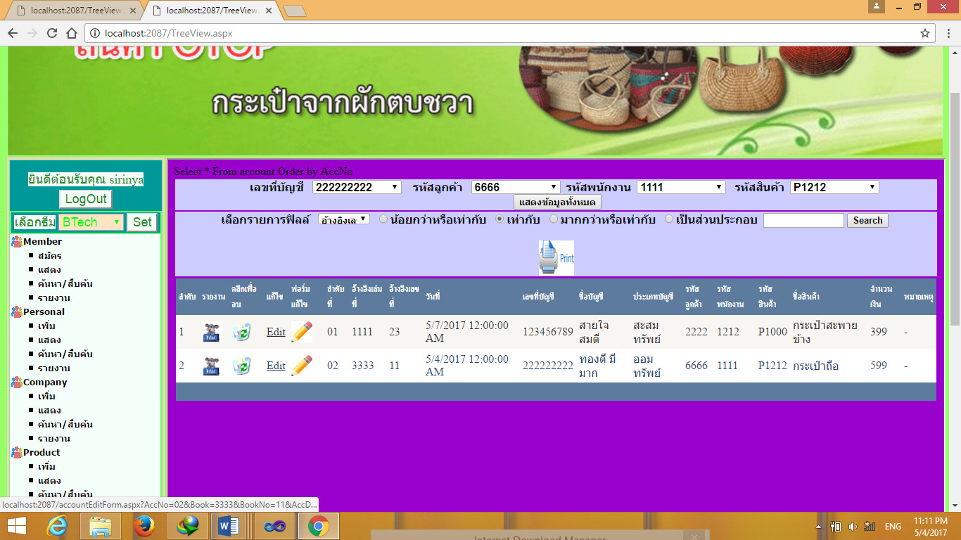

**ภาพที่ 4.57** แสดง การแสดงข้อมูล ระบบที่ 5 Account

4.1.4.20 รายงาน ระบบที่ 5 Account

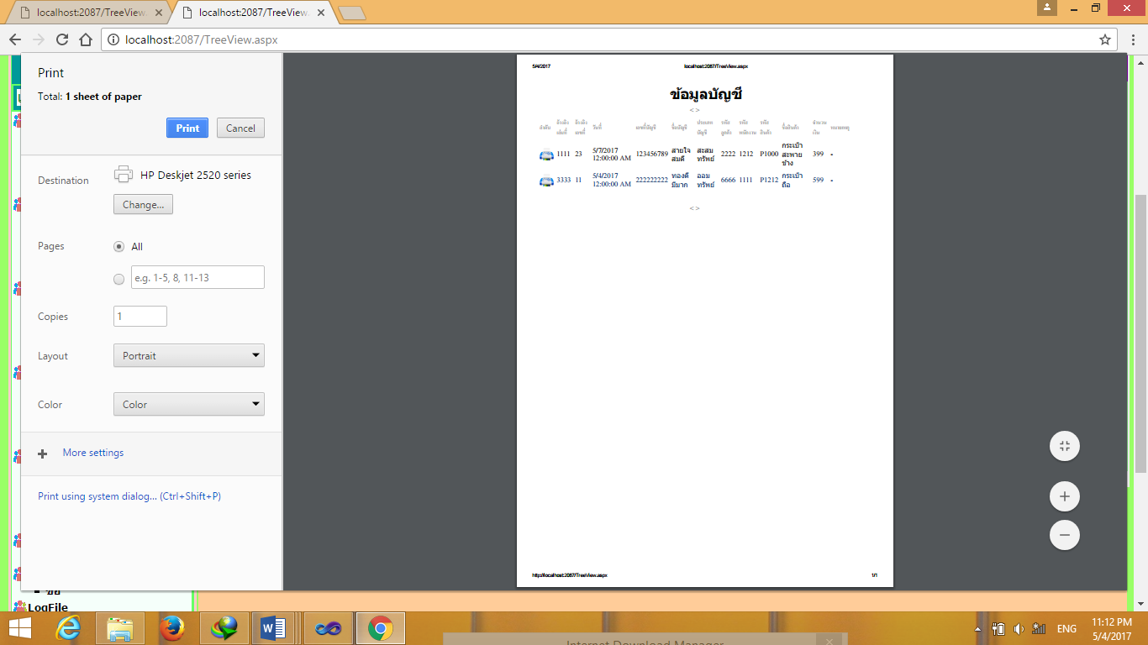

**ภาพที่ 4.58** แสดง รายงาน ระบบที่ 6 Account

4.1.4.25 จอภาพ ระบบที่ 6 Sale

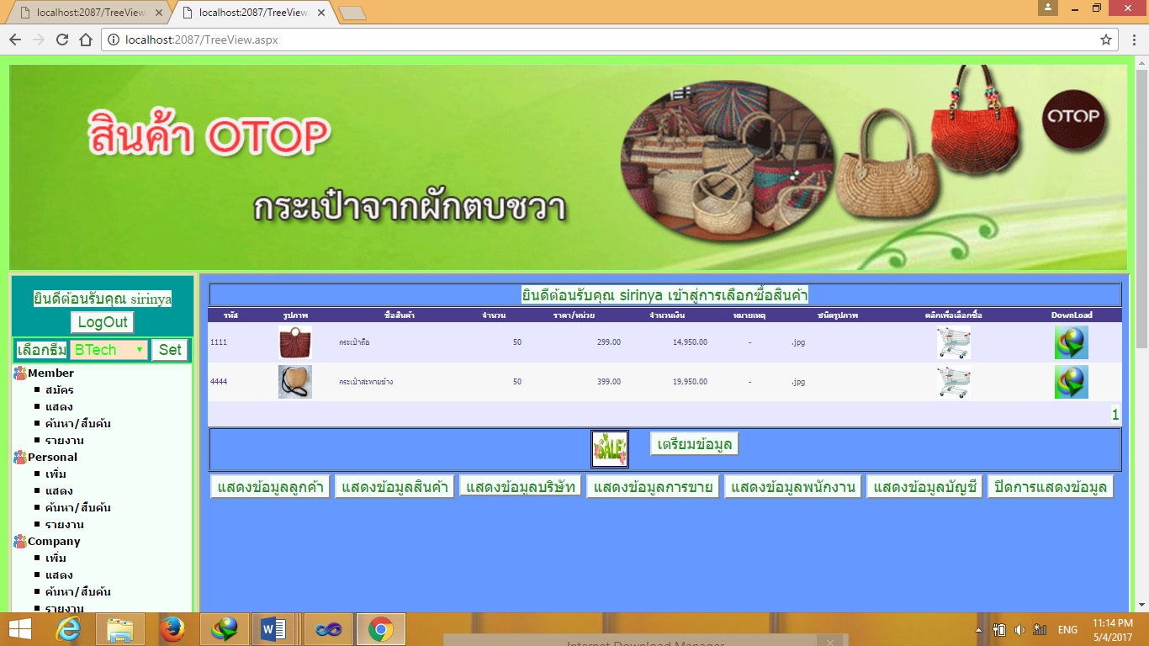

**ภาพที่ 4.59** แสดง จอภาพ ระบบที่ 6 Sale

4.1.4.21 การรับข้อมูล ระบบที่ 6 Sale

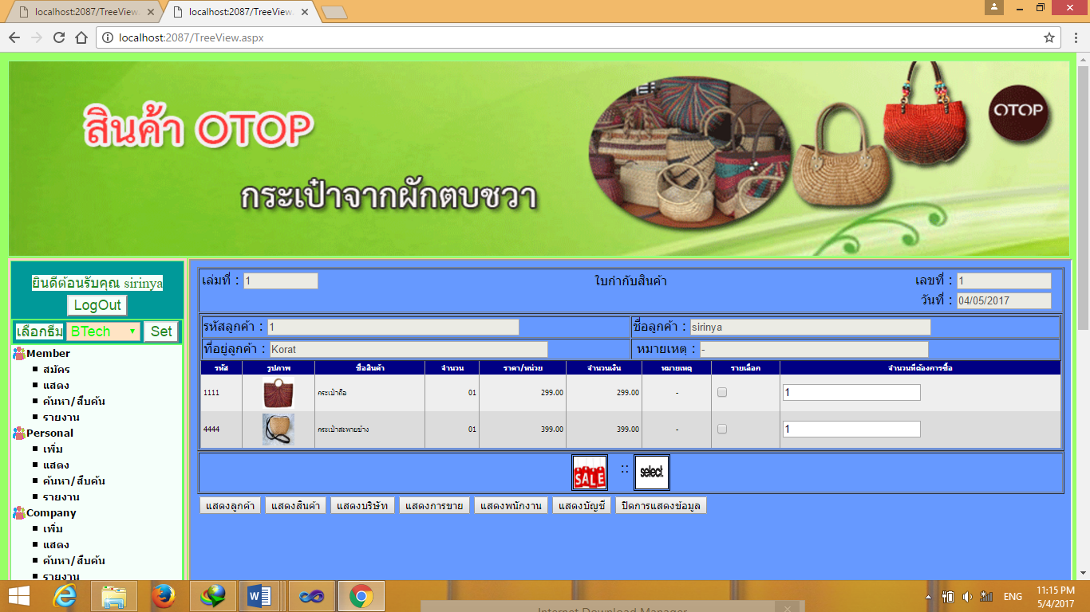

**ภาพที่ 4.60** แสดง การรับข้อมูล ระบบที่ 6 Sale

4.1.4.22 การแสดงข้อมูล ระบบที่ 6 Sale

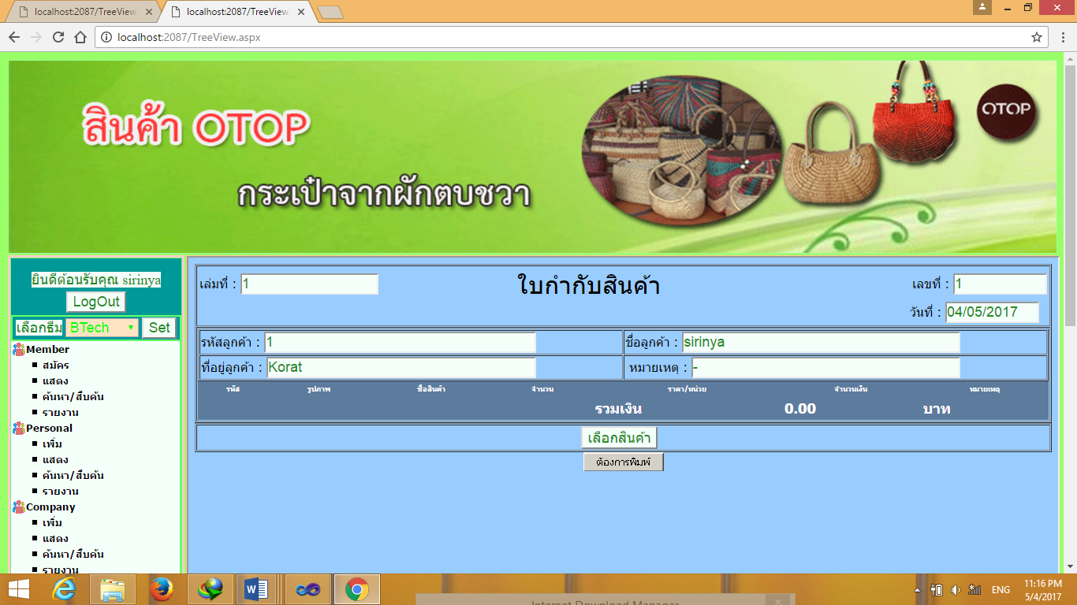

**ภาพที่ 4.61** แสดง การแสดงข้อมูล ระบบที่ 6 Sale Sale

4.1.4.23 รายงาน ระบบที่ 6 Sale

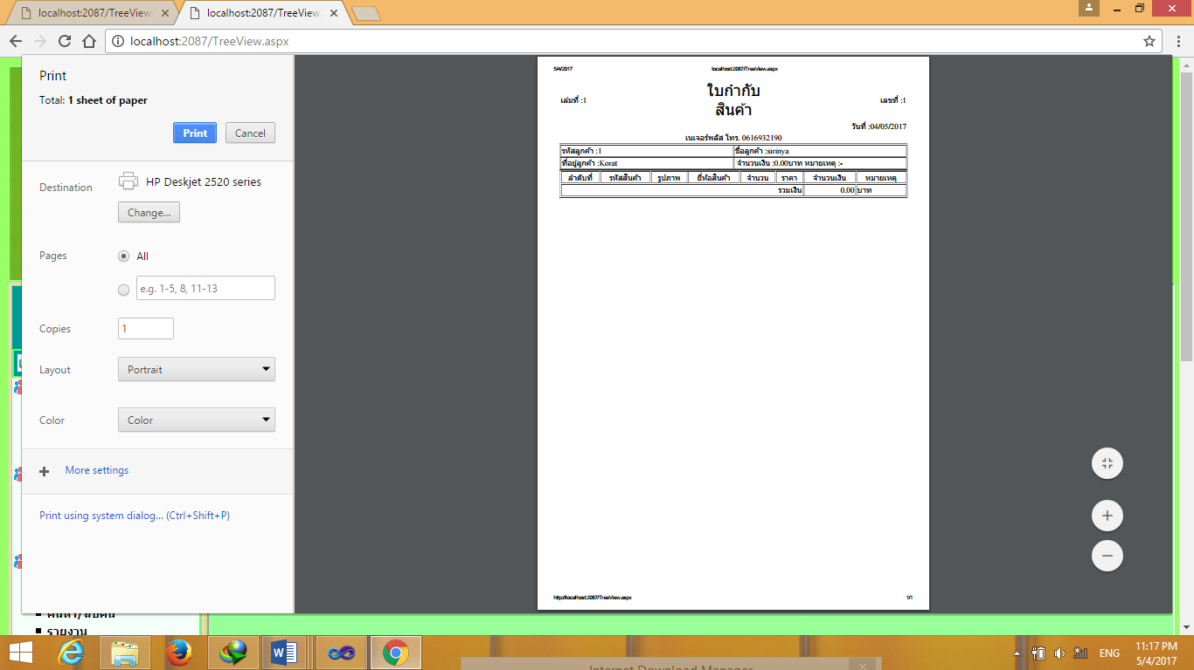

**ภาพที่ 4.62** แสดง รายงาน ระบบที่ 6 Sale Sale

**4.1.5 ผลการรวมระบบและการทดสอบ (Integration & Test)**

หลังจากที่ได้ทำการทดสอบ จนมีความมั่นใจแล้วว่าระบบสมุนไพรลอดช่อง(รจนา)โอทอป สามารถทำงานได้จริงและตรงกับความต้องการของผู้ใช้ระบบ จากนั้นจึงดำเนินการติดตั้งระบบเพื่อใช้งานจริงต่อไป จากนั้นจะมีการปฏิบัติงานกับระบบและการบำรุงรักษาระบบ รวมถึงการนำมาใช้เพื่อปรับปรุงโปรแกรมในอนาคต โดยจะมีทั้งตัวเล่มเอกสารและเอกสารออนไลน์

ขั้นตอนต่อไป คือ การประเมินผลระบบภายหลังการติดตั้ง เพื่อประเมินการทำงานของระบบว่าเป็นไปตามเป้าหมายที่กำหนดไว้หรือไม่ และผู้ใช้มีความพึงพอใจมากน้อยเพียงใด

**4.1.6 ผลการบำรุงรักษา (Maintenance)**

หลังจากที่ระบบงานที่พัฒนาขึ้นมาใหม่ได้ถูกนำไปใช้งานเป็นที่เรียบร้อยแล้ว หากพบข้อผิดพลาดหรือข้อบกพร่องจากการทำงานของระบบงานใหม่ ผู้วิจัยจำเป็นต้องดำเนินการติดตามและแก้ไขให้ถูกต้อง

**4.1.7 ผลการปรับปรุงความต้องการและการตรวจสอบ (Update Requirement & Verify)**

หลังจากที่นำระบบไปใช้งานแล้ว จะมีการตรวจสอบ และปรับปรุงความต้องการของระบบให้มีความปลอดภัยมั่นคง ตรงตามความต้องการของผู้ใช้งานอยู่เสมอ

**4.2 ผลการประเมินคุณภาพของระบบ**

**4.2.1 การหาความเชื่อมั่น**

**1) ค่า IOC ของแบบสอบถามผู้เชี่ยวชาญ**

**ตารางที่ 4.2** ค่า IOC ของแบบสอบถามผู้เชี่ยวชาญ (n = 3 คน)

|  |  |  |  |  |  |  |
| --- | --- | --- | --- | --- | --- | --- |
| ข้อ | ประมาณค่าความคิดเห็นของผู้ทรงคุณวุฒิคนที่ | | | ค่าเฉลี่ย | ค่าเบี่ยงเบนมาตรฐาน | แปลผล |
| 1 | 2 | 3 |
| 1 | 1 | 0 | 1 | 0.67 | 0.58 | ใช้ได้ |
| 2 | 1 | 0 | 2 | 1.00 | 1.00 | ใช้ได้ |
| 3 | 0 | 2 | 0 | 0.67 | 1.15 | ใช้ได้ |
| 4 | 1 | 1 | 0 | 0.67 | 0.58 | ใช้ได้ |
| 5 | 1 | 1 | 2 | 1.33 | 0.58 | ใช้ได้ |
| 6 | 2 | 1 | 1 | 1.33 | 0.58 | ใช้ได้ |
| 7 | 1 | 2 | 1 | 1.33 | 0.58 | ใช้ได้ |
| 8 | 1 | 1 | 1 | 1.00 | 0.00 | ใช้ได้ |
| 9 | 1 | 1 | 2 | 1.33 | 0.58 | ใช้ได้ |
| 10 | 1 | 1 | 3 | 1.67 | 1.15 | ใช้ได้ |
| 11 | 1 | 2 | 1 | 1.33 | 0.58 | ใช้ได้ |
| 12 | 1 | 2 | 1 | 1.33 | 0.58 | ใช้ได้ |
| 13 | 2 | 0 | 1 | 1.00 | 1.00 | ใช้ได้ |
| 14 | 0 | 0 | 1 | 0.33 | 0.58 | ใช้ได้ |
| 15 | 0 | 1 | 2 | 1.00 | 1.00 | ใช้ได้ |
| 16 | 1 | 2 | 1 | 1.33 | 0.58 | ใช้ได้ |
| 17 | 2 | 1 | 1 | 1.33 | 0.58 | ใช้ได้ |
| 18 | 2 | 1 | 1 | 1.33 | 0.58 | ใช้ได้ |
| 19 | 1 | 0 | 0 | 0.33 | 0.58 | ใช้ได้ |
| 20 | 1 | 1 | 0 | 0.67 | 0.58 | ใช้ได้ |
| 21 | 1 | 2 | 0 | 1.00 | 1.00 | ใช้ได้ |
| 22 | 2 | 2 | 2 | 2.00 | 0.00 | ใช้ได้ |
| 23 | 1 | 3 | 1 | 1.67 | 1.15 | ใช้ได้ |

|  |  |  |  |  |  |  |
| --- | --- | --- | --- | --- | --- | --- |
| ข้อ | ประมาณค่าความคิดเห็นของผู้ทรงคุณวุฒิคนที่ | | | ค่าเฉลี่ย | ค่าเบี่ยงเบนมาตรฐาน | แปลผล |
| 1 | 2 | 3 |
| 24 | 1 | 1 | 1 | 1 | 0.00 | ใช้ได้ |
| 25 | 1 | 1 | 0 | 0.67 | 0.58 | ใช้ได้ |
| 26 | 1 | 1 | 1 | 1 | 0.00 | ใช้ได้ |
| 27 | 1 | 1 | 1 | 1 | 0.00 | ใช้ได้ |
| 28 | 1 | 1 | 1 | 1 | 0.00 | ใช้ได้ |
| 29 | 1 | 1 | 1 | 1 | 0.00 | ใช้ได้ |
| 30 | 1 | 1 | 1 | 1 | 0.00 | ใช้ได้ |
| 31 | 1 | 1 | 0 | 0.67 | 0.58 | ใช้ได้ |
| 32 | 1 | 1 | 1 | 1 | 0.00 | ใช้ได้ |
| 33 | 1 | 1 | 1 | 1 | 0.00 | ใช้ได้ |
| 34 | 1 | 1 | 1 | 1 | 0.00 | ใช้ได้ |
| 35 | 1 | 1 | 1 | 1 | 0.00 | ใช้ได้ |
| 36 | 1 | 1 | 1 | 1 | 0.00 | ใช้ได้ |
| รวม | | | | 0.91 | 0.25 | ใช้ได้ |

จากตารางที่ 4.2 ค่า IOC ของแบบสอบถามผู้เชี่ยวชาญ โดยภาพรวมอยู่ในเกณฑ์ (x̄ = 0.91, SD = 0.25) โดยพบว่าสามารถนำไปใช้งานได้

4.2.2 ผลการประเมินคุณภาพของผู้เชี่ยวชาญ

4.2.2.1 จำนวนและร้อยละ

1) จำนวนและร้อยละของเพศ

ตารางที่ 4.1. ผลการประเมินคุณภาพเกี่ยวกับจำนวนของผู้เชี่ยวชาญ แยกตามเพศ (n = 3 คน)

|  |  |  |
| --- | --- | --- |
| **เพศ** | **จำนวน** | **ร้อยละ** |
| หญิง | 0 | 0 |
| ชาย | 3 | 100.0 |
| รวม | 3 | 100.0 |

จากตารางที่ 4.1. ผลปรากฏว่ามีจำนวนของผู้เชี่ยวชาญ เป็นเพศหญิงจำนวน 0 คนคิดเป็นร้อยละ 0 และเป็นเพศชายจำนวน 3 คน คิดเป็นร้อยละ 100

2) จำนวนและร้อยละของวุฒิการศึกษา

ตารางที่ 4.2. ผลการประเมินคุณภาพเกี่ยวกับจำนวนของผู้เชี่ยวชาญ แยกตามวุฒิการศึกษา (n = 3 คน)

|  |  |  |
| --- | --- | --- |
| **วุฒิการศึกษา** | **จำนวน** | **ร้อยละ** |
| ต่ำกว่า ปวส./อนุปริญา | 0 | 0 |
| ปวส./อนุปริญญา | 0 | 0 |
| ป.ตรี | 1 | 33.33 |
| ป.โท | 1 | 33.33 |
| ป.เอก | 1 | 33.33 |
| รวม | 3 | 100.0 |

จากตารางที่ 4.2. ผลปรากฏว่ามีจำนวนของผู้เชี่ยวชาญ เป็นวุฒิการศึกษาต่ำกว่า ปวส./อนุปริญา จำนวน 0 คน คิดเป็นร้อยละ 0 ระดับปวส./อนุปริญญา จำนวน 0 คน คิดเป็นร้อยละ 0 ระดับป.ตรี จำนวน 1 คน คิดเป็นร้อยละ 33.33 ระดับป.โท จำนวน 1 คน คิดเป็นร้อยละ 33.33 ระดับป.เอก จำนวน 1 คน คิดเป็นร้อยละ 33.33

3) จำนวนและร้อยละของประสบการณ์ทำงาน

ตารางที่ 4.4. ผลการประเมินคุณภาพเกี่ยวกับจำนวนของผู้เชี่ยวชาญ แยกตามประสบการณ์การทำงาน (n = 3 คน)

|  |  |  |
| --- | --- | --- |
| **ประสบการณ์การทำงาน** | **จำนวน** | **ร้อยละ** |
| 1-5 ปี | 0 | 0 |
| มากกว่า 5 ปี ไม่เกิน 10 ปี | 3 | 100.0 |
| มากกว่า 10 ปี | 0 | 0 |
| รวม | 3 | 100.0 |

จากตารางที่ 4.4. ผลปรากฏว่ามีจำนวนของผู้เชี่ยวชาญ เป็นประสบการณ์การทำงาน 1-5 ปี จำนวน 0 คน คิดเป็นร้อยละ 0 ประสบการณ์การทำงาน มากกว่า 5 ปี ไม่เกิน 10 ปี จำนวน 3 คน คิดเป็นร้อยละ 100ประสบการณ์การทำงาน มากกว่า 10 ปี จำนวน 0 คน คิดเป็นร้อยละ 0

4) จำนวนและร้อยละของอาชีพการแสดงผลทางจอภาพ

ตารางที่ 4.4. ผลการประเมินคุณภาพเกี่ยวกับจำนวนของผู้เชี่ยวชาญ แยกตามอาชีพ (n = 3 คน)

|  |  |  |
| --- | --- | --- |
| **อาชีพ** | **จำนวน** | **ร้อยละ** |
| Operator | 1 | 33.33 |
| Programmer | 0 | 0 |
| Manager | 1 | 33.33 |
| Project Management | 0 | 0 |
| Graphic | 0 | 0 |
| Teacher | 1 | 33.33 |
| Another | 0 | 0 |
| รวม | 3 | 100.0 |

จากตารางที่ 4.5. ผลปรากฏว่ามีจำนวนของผู้เชี่ยวชาญเป็นอาชีพ Operator จำนวน 1 คน คิดเป็นร้อยละ 33.33 อาชีพ Programmer จำนวน 0 คน คิดเป็นร้อยละ 0 อาชีพ Manager จำนวน 1 คน คิดเป็นร้อยละ 33.33 อาชีพ Project Management จำนวน 0 คน คิดเป็นร้อยละ 0 อาชีพ Graphic จำนวน 0 คน คิดเป็นร้อยละ 0 อาชีพ Teacher จำนวน 1 คน คิดเป็นร้อยละ 33.33 อาชีพ Another จำนวน 0 คน คิดเป็นร้อยละ 0

4.2.2.2 ผลการประเมินแต่ละด้านตอนที่ 2 ของแบบสอบถาม

1) การวิเคราะห์ ออกแบบ และการแสดงผลทางจอภาพ

ตารางที่ 4.6.ผลการประเมิน ด้านการวิเคราะห์ การออกแบบ และแสดงผลทางจอภาพของผู้เชี่ยวชาญ (n = 3 คน)

|  |  |  |  |  |  |  |
| --- | --- | --- | --- | --- | --- | --- |
| **ตอนที่** | **ข้อที่** | **ข้อย่อย** | **รายการในแบบสอบถาม** | **ค่าเฉลี่ย** | **ค่าเบี่ยงเบนมาตรฐาน** | **การแปลผล** |
| 2 | 2.1 | 1 | การวิเคราะห์โปรเซสและข้อมูลครอบคลุมทั้งระบบ | 4.20 | 0.84 | ดี |
|  |  | 2 | การออกแบบแผนภาพต่างๆได้ครอบคลุมทั้งระบบและสื่อสารได้ตรงความต้องการของผู้ใช้ | 4.40 | 0.89 | ดี |
|  |  | 3 | การออกแบบฐานข้อมูลได้ครบถ้วนและถูกต้อง | 4.20 | 1.30 | ดี |
|  |  | 4 | การออกแบบจอภาพและรายงานได้ครอบคลุมทั้งระบบ | 5.00 | 0.00 | ดีมาก |
|  |  | 5 | การจัดองค์ประกอบต่างๆ บนจอภาพ มีความเหมาะสม | 5.00 | 0.00 | ดีมาก |
|  |  | 6 | รูปแบบตัวอักษรที่แสดงบนจอภาพมีความเหมาะสม | 4.20 | 1.10 | ดี |
|  |  | 7 | ขนาดของตัวอักษรที่แสดงบนจอภาพมีความเหมาะสม และมีความชัดเจน | 3.60 | 1.14 | ดี |
|  |  | 8 | ภาษาที่ใช้สื่อสารกับผู้ใช้มีความเหมาะสม และสื่อสารได้ชัดเจน | 5.00 | 0.00 | ดีมาก |
|  |  | 9 | การจัดองค์ประกอบสีบนจอภาพมีความเหมาะสม | 3.40 | 1.14 | ปานกลาง |
| รวม | | | | 4.33 | 0.25 | ดี |

จากตารางที่ 4.6. ผลของแบบประเมินประสิทธิภาพของผู้เชี่ยวชาญด้านการวิเคราะห์ การออกแบบ และแสดงผลทางจอภาพ พบว่าผู้ตอบแบบสอบถามมีคุณภาพ โดยภาพรวมอยู่ในเกณฑ์ระดับดี( =  4.33, SD = 0.25) โดยเมื่อจำแนกคุณภาพรายละเอียดจากมากไปน้อย สามอันดับแรกพบว่า อันดับหนึ่งการออกแบบจอภาพและรายงานได้ครอบคลุมทั้งระบบ ระดับดีมาก ( = 5.00, SD = 0.00) อันที่สองคือการจัดองค์ประกอบต่างๆ บนจอภาพ มีความเหมาะสม ระดับดีมาก ( = 5.00, SD = 0.00) อันดับที่สามคือภาษาที่ใช้สื่อสารกับผู้ใช้มีความเหมาะสม และสื่อสารได้ชัดเจน ระดับดีมาก ( = 5.00, SD = 0.00) และอันดับสุดท้ายคือการจัดองค์ประกอบสีบนจอภาพมีความเหมาะสม ระดับปานกลาง ( = 3.40, SD = 1.14)

2) การประเมินผลของหน่วยรับเข้าข้อมูล (Input)

ตารางที่ 4.7.ผลการประเมินผลของหน่วยรับเข้าข้อมูล (Input) ผู้เชี่ยวชาญ (n = 3 คน)

|  |  |  |  |  |  |  |
| --- | --- | --- | --- | --- | --- | --- |
| **ตอนที่** | **ข้อที่** | **ข้อย่อย** | **รายการในแบบสอบถาม** | **ค่าเฉลี่ย** | **ค่าเบี่ยงเบนมาตรฐาน** | **การแปลผล** |
| 2 | 2.2 | 1 | กระบวนการแจ้งเตือนเมื่อป้อนข้อมูลผิดซ้ำซ้อนมีความเหมาะสม | 4.40 | 0.55 | ดี |
|  |  | 2 | การออกแบบหน้าจอมีความสะดวกง่ายต่อการอ่านเพื่อป้อนข้อมูล | 3.40 | 1.14 | ปานกลาง |
|  |  | 3 | รูปแบบของข้อมูลที่ป้อนเข้าสู่ระบบมีความสัมพันธ์กับรูปแบบของข้อมูลที่ใช้อยู่ | 5.00 | 0.00 | ดีมาก |
|  |  | 4 | กระบวนการในการป้อนข้อมูลมีความเหมาะสมและง่ายต่อการใช้งาน | 4.20 | 1.10 | ดี |
|  |  | 5 | การตรวจสอบการป้อนข้อมูลที่ผิดพลาดมีความเหมาะสมความเหมาะสม | 3.60 | 1.14 | ดี |
| รวม | | | | 4.12 | 0.30 | ดี |

จากตารางที่ 4.7. ผลของแบบประเมินประสิทธิภาพของผู้เชี่ยวชาญด้านการประเมินผลของหน่วยรับเข้าข้อมูล (Input) โดยภาพรวมอยู่ในเกณฑ์ระดับดี ( =  4.12, SD = 0.30) โดยเมื่อจำแนกคุณภาพรายละเอียดจากมากไปน้อย สามอันดับแรกพบว่า อันดับหนึ่งรูปแบบของข้อมูลที่ป้อนเข้าสู่ระบบมีความสัมพันธ์กับรูปแบบของข้อมูลที่ใช้อยู่ ระดับดี ( = 5.00, SD = 0.00) อันที่สองคือกระบวนการแจ้งเตือนเมื่อป้อนข้อมูลผิดซ้ำซ้อนมีความเหมาะสม ระดับดี ( = 4.40, SD = 0.55) อันดับที่สามคือกระบวนการในการป้อนข้อมูลมีความเหมาะสมและง่ายต่อการใช้งาน ระดับดี ( = 4.20, SD = 1.10) และอันดับสุดท้ายคือการออกแบบหน้าจอมีความสะดวกง่ายต่อการอ่านเพื่อป้อนข้อมูล ระดับดี( = 3.40, SD = 1.14)

3) การประเมินผลของหน่วยประมวลผล (Process)

ตารางที่ 4.8.ผลการประเมินผลของหน่วยประมวลผล (Process) ผู้เชี่ยวชาญ (n = 3 คน)

|  |  |  |  |  |  |  |
| --- | --- | --- | --- | --- | --- | --- |
| **ตอนที่** | **ข้อที่** | **ข้อย่อย** | **รายการในแบบสอบถาม** | **ค่าเฉลี่ย** | **ค่าเบี่ยงเบนมาตรฐาน** | **การแปลผล** |
| 2 | 2.3 | 1 | การโอนถ่ายข้อมูลในการทำงานรวดเร็ว และถูกต้อง | 5.00 | 0.00 | ดีมาก |
|  |  | 2 | ระบบที่ออกแบบช่วยลดขั้นตอนในการทำงาน | 4.20 | 0.84 | ดี |
|  |  | 3 | การบันทึกข้อมูลลงฐานข้อมูลรวดเร็ว | 4.40 | 0.89 | ดี |
|  |  | 4 | ระบบช่วยประหยัดเวลาในการจัดการรายงานต่าง ๆ | 4.20 | 1.30 | ดี |
|  |  | 5 | ระยะเวลาที่ใช้ในการรอผลลัพธ์ | 5.00 | 0.00 | ดีมาก |
| รวม | | | | 4.56 | 0.52 | ดีมาก |

จากตารางที่ 4.8. ผลของแบบประเมินประสิทธิภาพของผู้เชี่ยวชาญด้านการประเมินผลของหน่วยประมวลผล (Process) โดยภาพรวมอยู่ในเกณฑ์ระดับดีมาก ( =  4.56, SD = 0.52) โดยเมื่อจำแนกคุณภาพรายละเอียดจากมากไปน้อย สามอันดับแรกพบว่า อันดับหนึ่งการโอนถ่ายข้อมูลในการทำงานรวดเร็ว และถูกต้อง ระดับดีมาก ( = 5.00, SD = 0.00) อันที่สองคือระยะเวลาที่ใช้ในการรอผลลัพธ์ ระดับดีมาก ( = 5.00, SD = 0.00) อันดับที่สามคือการบันทึกข้อมูลลงฐานข้อมูลรวดเร็ว ระดับดี ( = 4.40, SD = 0.89) และอันดับสุดท้ายคือระบบที่ออกแบบช่วยลดขั้นตอนในการทำงานระดับดี ( = 4.20, SD = 0.84)

4) การประเมินผลของหน่วยแสดงผล (Output)

ตารางที่ 4.9.ผลการประเมินผลของหน่วยแสดงผล (Output) ของผู้เชี่ยวชาญ (n = 3 คน)

|  |  |  |  |  |  |  |
| --- | --- | --- | --- | --- | --- | --- |
| **ตอนที่** | **ข้อที่** | **ข้อย่อย** | **รายการในแบบสอบถาม** | **ค่าเฉลี่ย** | **ค่าเบี่ยงเบนมาตรฐาน** | **การแปลผล** |
| 2 | 2.4 | 1 | รายงานที่ได้รับสามารถแสดงผลลัพธ์ออกมาได้ สารสนเทศที่ถูกต้องและทันสมัย | 5.00 | 0.00 | ดีมาก |
|  |  | 2 | รายงานที่ได้รับเป็นรายงานสรุปเปรียบเทียบเข้าใจง่าย | 4.20 | 1.10 | ดี |
|  |  | 3 | กระบวนการเรียกดูสารสนเทศมีความเหมาะสมและง่ายต่อการใช้งาน | 3.60 | 1.14 | ดี |
|  |  | 4 | รายงานที่ได้รับมีการจัดรูปแบบที่เป็นมาตรฐาน | 5.00 | 0.00 | ดีมาก |
|  |  | 5 | การแสดงผลมีความรวดเร็ว ทันต่อการใช้งาน | 4.20 | 0.84 | ดี |
| รวม | | | | 4.40 | 0.28 | ดี |

จากตารางที่ 4.9. ผลของแบบประเมินประสิทธิภาพของผู้เชี่ยวชาญด้านการประเมินผลของหน่วยแสดงผล (Output) โดยภาพรวมอยู่ในเกณฑ์ระดับดี ( =  4.40, SD = 0.28) โดยเมื่อจำแนกคุณภาพรายละเอียดจากมากไปน้อย สามอันดับแรกพบว่า อันดับหนึ่งรายงานที่ได้รับสามารถแสดงผลลัพธ์ออกมาได้ สารสนเทศที่ถูกต้องและทันสมัย ระดับดีมาก ( = 5.00, SD = 0.00) อันที่สองคือรายงานที่ได้รับมีการจัดรูปแบบที่เป็นมาตรฐาน ระดับดีมาก ( = 5.00, SD = 0.00) อันดับที่สามคือรายงานที่ได้รับเป็นรายงานสรุปเปรียบเทียบเข้าใจง่าย ระดับดี ( = 4.20, SD = 1.10) และอันดับสุดท้ายคือกระบวนการเรียกดูสารสนเทศมีความเหมาะสมและง่ายต่อการใช้งาน ระดับดี ( = 3.60, SD = 1.14)

5) การประเมินผลของหน่วยด้านความปลอดภัย

ตารางที่ 4.10.ผลการประเมินผลของหน่วยแสดงผล (Output) ของผู้เชี่ยวชาญ (n = 5 คน)

|  |  |  |  |  |  |  |
| --- | --- | --- | --- | --- | --- | --- |
| **ตอนที่** | **ข้อที่** | **ข้อย่อย** | **รายการในแบบสอบถาม** | **ค่าเฉลี่ย** | **ค่าเบี่ยงเบนมาตรฐาน** | **การแปลผล** |
| 2 | 2.5 | 1 | ความปลอดภัยในการกำหนดสิทธิในการเข้าใช้งานระบบ | 4.40 | 0.89 | ดี |
|  |  | 2 | ความถูกต้องในการตรวจสอบสิทธิ | 4.20 | 1.30 | ดี |
|  |  | 3 | ความปลอดภัยของข้อมูล | 5.00 | 0.00 | ดีมาก |
| รวม | | | | 4.53 | 0.65 | ดีมาก |

จากตารางที่ 4.10. ผลของแบบประเมินประสิทธิภาพของผู้เชี่ยวชาญด้านการประเมินผลของหน่วยแสดงผล (Output) โดยภาพรวมอยู่ในเกณฑ์ระดับดี ( =  4.53, SD = 0.65) โดยเมื่อจำแนกคุณภาพรายละเอียดจากมากไปน้อย สามอันดับแรกพบว่า อันดับหนึ่งความปลอดภัยของข้อมูล ระดับดีมาก ( = 5.00, SD = 0.00) อันที่สองคือความปลอดภัยในการกำหนดสิทธิในการเข้าใช้งานระบบ ระดับดี ( = 4.40, SD = 0.89) อันดับที่สามคือความถูกต้องในการตรวจสอบสิทธิ ระดับดี ( = 4.20, SD = 1.30)

6) การประเมินผลภาพรวม

ตารางที่ 4.11.ผลการประเมินผลภาพรวม ของผู้เชี่ยวชาญ(n = 5 คน)

|  |  |  |  |  |  |
| --- | --- | --- | --- | --- | --- |
| **ตอนที่** | **ข้อที่** | **หัวข้อในแบบสอบถาม** | **ค่าเฉลี่ย** | **ค่าเบี่ยงเบนมาตรฐาน** | **การแปลผล** |
| 2 | 2.1 | การวิเคราะห์ การออกแบบ และแสดงผลทางจอภาพ | 4.33 | 0.24 | ดี |
|  | 2.2 | การประเมินผลของหน่วยรับเข้าข้อมูล (Input) | 4.12 | 0.30 | ดี |
|  | 2.3 | การประเมินผลของหน่วยประมวลผล (Process) | 4.56 | 0.51 | ดีมาก |
|  | 2.4 | การประเมินผลของหน่วยแสดงผล (Output) | 4.40 | 0.28 | ดี |
|  | 2.5 | การประเมินผลของหน่วยด้านความปลอดภัย | 4.53 | 0.64 | ดีมาก |

จากตารางที่ 4.11 ผลของแบบประเมินประสิทธิภาพของผู้เชี่ยวชาญการวิเคราะห์ การออกแบบ และแสดงผลทางจอภาพ อยู่ในเกณฑ์ระดับดี ( =  4.33, SD = 0.24) การประเมินผลของหน่วยรับเข้าข้อมูล (Input) อยู่ในเกณฑ์ระดับดี ( =  4.12, SD = 0.30) การประเมินผลของหน่วยประมวลผล (Process) อยู่ในเกณฑ์ระดับดีมาก ( =  4.56, SD = 0.51) การประเมินผลของหน่วยแสดงผล (Output) อยู่ในเกณฑ์ระดับดี ( =  4.40, SD = 0.28) การประเมินผลของหน่วยด้านความปลอดภัย อยู่ในเกณฑ์ระดับดี ( =  4.53, SD = 0.64)

4.2.2.3 ผลการประเมินแต่ละด้านตอนที่ 2 แยกตามประเภทของตอนที่ 1 ของแบบสอบถาม

1) การวิเคราะห์ ออกแบบ และการแสดงผลทางจอภาพ แยกตามเพศ

ตารางที่ 4.12 ผลการวิเคราะห์ ออกแบบ และการแสดงผลทางจอภาพ ของผู้เชี่ยวชาญ แยกตามเพศ (n = 3 คน)

|  |  |  |  |
| --- | --- | --- | --- |
| **เพศ** | **จำนวน** | **ค่าเฉลี่ย** | **ค่าเบี่ยงเบนมาตรฐาน** |
| หญิง | 0 | 0 | 0 |
| ชาย | 3 | 7.4000 | .28284 |

จากตารางที่ 4.12 ผลปรากฏว่ามีจำนวนของผู้เชี่ยวชาญเป็นเพศหญิงจำนวน 0 คน ไม่มีผลการวิเคราะห์ ออกแบบ และการแสดงผลทางจอภาพ และเป็นเพศชายจำนวน 3 คน มีผลการวิเคราะห์ ออกแบบ และการแสดงผลทางจอภาพ อยู่ในเกณฑ์ระดับดี ( = 7.40, SD = 0.28) ซึ่งมีค่า ซึ่งพบว่าผลการวิเคราะห์ ออกแบบ และการแสดงผลทางจอภาพ เมื่อจำแนกตามเพศ โดยรวมแล้วค่าการประเมินคุณภาพของเพศชายสูงกว่าเพศหญิง

2) การประเมินผลของหน่วยรับเข้าข้อมูล (Input) แยกตามเพศ

ตารางที่ 4.13 ผลการประเมินผลของหน่วยรับเข้าข้อมูล (Input) ของผู้เชี่ยวชาญ แยกตามเพศ (n = 3 คน)

|  |  |  |  |
| --- | --- | --- | --- |
| **เพศ** | **จำนวน** | **ค่าเฉลี่ย** | **ค่าเบี่ยงเบนมาตรฐาน** |
| หญิง | 0 | 0 | 0 |
| ชาย | 3 | 4.3000 | .14142 |

จากตารางที่ 4.13 ผลปรากฏว่ามีจำนวนของผู้เชี่ยวชาญเป็นเพศหญิงจำนวน 0 คน ไม่มีผลการประเมินผลของหน่วยรับเข้าข้อมูล (Input) และเป็นเพศชายจำนวน 3 คน มีผลการประเมินผลของหน่วยรับเข้าข้อมูล (Input) อยู่ในเกณฑ์ระดับดี ( = 4.30, SD = 0.14) ซึ่งมีค่า ซึ่งพบว่าผลการประเมินผลของหน่วยรับเข้าข้อมูล (Input) เมื่อจำแนกตามเพศ โดยรวมแล้วค่าการประเมินคุณภาพของเพศชายสูงกว่าเพศหญิง

3) การประเมินผลของหน่วยประมวลผล (Process) แยกตามเพศ

ตารางที่ 4.14 ผลการประเมินผลของหน่วยประมวลผล (Process) ของผู้เชี่ยวชาญแยกตามเพศ (n = 3 คน)

|  |  |  |  |
| --- | --- | --- | --- |
| **เพศ** | **จำนวน** | **ค่าเฉลี่ย** | **ค่าเบี่ยงเบนมาตรฐาน** |
| หญิง | 0 | 0 | 0 |
| ชาย | 3 | 4.0000 | .00000 |

จากตารางที่ 4.14 ผลปรากฏว่ามีจำนวนของผู้เชี่ยวชาญเป็นเพศหญิงจำนวน 0 คน ไม่มีผลการประเมินผลของหน่วยประมวลผล (Process) และเป็นเพศชายจานวน 3 คน มีผลการประเมินผลของหน่วยประมวลผล (Process) อยู่ในเกณฑ์ระดับดีมาก ( = 4.00, SD = 0.00) ซึ่งมีค่า ซึ่งพบว่าผลการประเมินผลของหน่วยประมวลผล (Process) เมื่อจำแนกตามเพศ โดยรวมแล้วค่าการประเมินคุณภาพของเพศชายสูงกว่าเพศหญิง

4) การประเมินผลของหน่วยแสดงผล (Output) แยกตามเพศ

ตารางที่ 4.15 ผลการประเมินผลของหน่วยแสดงผล (Output) ของผู้เชี่ยวชาญ แยกตามเพศ (n = 3 คน)

|  |  |  |  |
| --- | --- | --- | --- |
| **เพศ** | **จำนวน** | **ค่าเฉลี่ย** | **ค่าเบี่ยงเบนมาตรฐาน** |
| หญิง | 0 | 0 | 0 |
| ชาย | 3 | 4.2000 | .28284 |

จากตารางที่ 4.15 ผลปรากฏว่ามีจำนวนของผู้เชี่ยวชาญเป็นเพศหญิงจำนวน 0 คน ไม่มีผลการประเมินผลของหน่วยแสดงผล (Output) และเป็นเพศชายจำนวน 3 คน มีผลการประเมินผลของหน่วยแสดงผล (Output) อยู่ในเกณฑ์ระดับดีมาก ( = 4.20, SD = 0.28) ซึ่งมีค่า ซึ่งพบว่าผลการประเมินผลของหน่วยแสดงผล (Output) เมื่อจำแนกตามเพศ โดยรวมแล้วค่าการประเมินคุณภาพของเพศชายสูงกว่าเพศหญิง

5) การประเมินผลของหน่วยด้านความปลอดภัยแยกตามเพศ

ตารางที่ 4.16 ผลการประเมินผลของหน่วยด้านความปลอดภัย ของผู้เชี่ยวชาญ แยกตามเพศ (n = 5 คน)

|  |  |  |  |
| --- | --- | --- | --- |
| **เพศ** | **จำนวน** | **ค่าเฉลี่ย** | **ค่าเบี่ยงเบนมาตรฐาน** |
| หญิง | 0 | 0 | 0 |
| ชาย | 3 | 3.8333 | .23570 |

จากตารางที่ 4.16 ผลปรากฏว่ามีจำนวนของผู้เชี่ยวชาญเป็นเพศหญิงจำนวน 0 คน ไม่มีผลการประเมินผลของหน่วยด้านความปลอดภัย และเป็นเพศชายจำนวน 3 คน มีผลการประเมินผลของหน่วยด้านความปลอดภัย อยู่ในเกณฑ์ระดับดีมาก ( = 3.83 SD = 0.23) ซึ่งมีค่า ซึ่งพบว่าผลการประเมินผลของหน่วยด้านความปลอดภัย เมื่อจำแนกตามเพศ โดยรวมแล้วค่าการประเมินคุณภาพของเพศชายสูงกว่าเพศหญิง

4.2.2.4 ผลการประเมินตามสมมุติฐาน

ตารางที่ 4.17 ผลการประเมินคุณภาพเกี่ยวกับจำนวนของผู้เชี่ยวชาญ แยกตามเพศ (n = 3 คน)

|  |  |  |
| --- | --- | --- |
| **จำนวนผู้เชี่ยวชาญ** | **ค่าเฉลี่ย** | **ค่าเบี่ยงเบนมาตรฐาน** |
| 3 | 4.3704 | .27090 |

จากตารางที่ 4.17 ผลปรากฏว่ามีจำนวนของผู้เชี่ยวชาญทั้งหมดจำนวน 3 คน มีผลการประเมินคุณภาพของระบบฯอยู่ในเกณฑ์ระดับดี ( = 4.37, SD = 0.27) ซึ่งพบว่าผลการประเมินคุณภาพของระบบฯ มีค่ามากกว่า 3.50

4.2.3 ผลการประเมินของผู้ใช้งาน

4.2.3.1 จำนวนและร้อยละ

1) จำนวนและร้อยละของเพศ

ตารางที่ 4.18. ผลการประเมินคุณภาพเกี่ยวกับจานวนของผู้ใช้งาน แยกตามเพศ (n = 25 คน)

|  |  |  |
| --- | --- | --- |
| **เพศ** | **จำนวน** | **ร้อยละ** |
| หญิง | 20 | 80.0 |
| ชาย | 5 | 20.0 |
| รวม | 25 | 100.0 |

จากตารางที่ 4.18. ผลปรากฏว่ามีจำนวนของผู้ใช้งานเป็นเพศหญิงจำนวน 20 คนคิดเป็นร้อยละ 80 และเป็นเพศชายจานวน 5 คน คิดเป็นร้อยละ 20

2) จำนวนและร้อยละของวุฒิการศึกษา

ตารางที่ 4.19. ผลการประเมินคุณภาพเกี่ยวกับจานวนของผู้ใช้งาน แยกตามวุฒิการศึกษา (n = 25 คน)

|  |  |  |
| --- | --- | --- |
| **วุฒิการศึกษา** | **จำนวน** | **ร้อยละ** |
| ต่ำกว่า ปวส./อนุปริญา | 0 | 0 |
| ปวส./อนุปริญญา | 25 | 100.0 |
| ป.ตรี | 0 | 0 |
| ป.โท | 0 | 0 |
| ป.เอก | 0 | 0 |
| รวม | 25 | 100.0 |

จากตารางที่ 4.19. ผลปรากฏว่ามีจำนวนของผู้ใช้งานเป็นวุฒิการศึกษา ระดับต่ำกว่า ปวส./อนุปริญา จำนวน 0 คน คิดเป็นร้อยละ 0 ระดับ ปวส./อนุปริญญา จำนวน 25 คน คิดเป็นร้อยละ 100.0 ระดับป.ตรี จำนวน 0 คน คิดเป็นร้อยละ 0 ระดับป.โท จำนวน 0 คน คิดเป็นร้อยละ 0 ระดับป.เอก จำนวน 0 คน คิดเป็นร้อยละ 0

3) จำนวนและร้อยละของประสบการณ์ทำงาน

ตารางที่ 4.21. ผลการประเมินคุณภาพเกี่ยวกับจานวนของผู้ใช้งาน แยกตามประสบการณ์การทำงาน (n = 25 คน)

|  |  |  |
| --- | --- | --- |
| **ประสบการณ์การทำงาน** | **จำนวน** | **ร้อยละ** |
| 1-5 ปี | 0 | 0 |
| มากกว่า 5 ปี ไม่เกิน 10 ปี | 0 | 0 |
| มากกว่า 10 ปี | 0 | 0 |
| รวม | 0 | 0 |

จากตารางที่ 4.21. ผลปรากฏว่ามีจำนวนของผู้ใช้งานเป็นประสบการณ์การทำงาน 1-5 ปี จำนวน 0 คน คิดเป็นร้อยละ 0 ประสบการณ์การทำงาน มากกว่า 5 ปี ไม่เกิน 10 ปี จำนวน 0 คน คิดเป็นร้อยละ 0 ประสบการณ์การทำงาน มากกว่า 10 ปี จำนวน 0 คน คิดเป็นร้อยละ 0

4) จำนวนและร้อยละของอาชีพการแสดงผลทางจอภาพ

ตารางที่ 4.22. ผลการประเมินคุณภาพเกี่ยวกับจานวนของผู้ใช้งาน แยกตามอาชีพ(n = 25 คน)

|  |  |  |
| --- | --- | --- |
| **อาชีพ** | **จำนวน** | **ร้อยละ** |
| Operator | 0 | 0 |
| Programmer | 0 | 0 |
| Manager | 0 | 0 |
| Project Management | 0 | 0 |
| Graphic | 0 | 0 |
| Teacher | 0 | 0 |
| Another | 0 | 0 |
| รวม | 0 | 0 |

จากตารางที่ 4.22. ผลปรากฏว่ามีจำนวนของผู้ใช้งานเป็นอาชีพ Operator จำนวน 0 คน คิดเป็นร้อยละ 0 อาชีพ Programmer จำนวน 0 คน คิดเป็นร้อยละ 0 อาชีพ Manager จำนวน 0 คน คิดเป็นร้อยละ 0 อาชีพ Project Management จำนวน 0 คน คิดเป็นร้อยละ 0 อาชีพ Graphic จำนวน 0 คน คิดเป็นร้อยละ 0 อาชีพ Teacher จำนวน 0 คน คิดเป็นร้อยละ 0 อาชีพ Another จำนวน 0 คน คิดเป็นร้อยละ 0

4.2.3.2 ผลการประเมินแต่ละด้านตอนที่ 2 ของแบบสอบถาม

1) การวิเคราะห์ ออกแบบ และการแสดงผลทางจอภาพ

ตารางที่ 4.23.ผลการประเมิน ด้านการวิเคราะห์ การออกแบบ และแสดงผลทางจอภาพของผู้ใช้งาน (n = 25 คน)

|  |  |  |  |  |  |  |
| --- | --- | --- | --- | --- | --- | --- |
| **ตอนที่** | **ข้อที่** | **ข้อย่อย** | **รายการในแบบสอบถาม** | **ค่าเฉลี่ย** | **ค่าเบี่ยงเบนมาตรฐาน** | **การแปลผล** |
| 2 | 2.1 | 1 | การวิเคราะห์โปรเซสและข้อมูลครอบคลุมทั้งระบบ | 4.12 | 1.13 | ดี |
|  |  | 2 | การออกแบบแผนภาพต่างๆได้ครอบคลุมทั้งระบบและสื่อสารได้ตรงความต้องการของผู้ใช้ | 4.28 | 0.74 | ดี |
|  |  | 3 | การออกแบบฐานข้อมูลได้ครบถ้วนและถูกต้อง | 4.08 | 1.15 | ดี |
|  |  | 4 | การออกแบบจอภาพและรายงานได้ครอบคลุมทั้งระบบ | 4.48 | 0.71 | ดี |
|  |  | 5 | การจัดองค์ประกอบต่างๆ บนจอภาพ มีความเหมาะสม | 4.24 | 0.88 | ดี |
|  |  | 6 | รูปแบบตัวอักษรที่แสดงบนจอภาพมีความเหมาะสม | 3.88 | 1.01 | ดี |
|  |  | 7 | ขนาดของตัวอักษรที่แสดงบนจอภาพมีความเหมาะสม และมีความชัดเจน | 4.08 | 1.04 | ดี |
|  |  | 8 | ภาษาที่ใช้สื่อสารกับผู้ใช้มีความเหมาะสม และสื่อสารได้ชัดเจน | 4.36 | 0.91 | ดี |
|  |  | 9 | การจัดองค์ประกอบสีบนจอภาพมีความเหมาะสม | 4.24 | 1.09 | ดี |
| รวม | | | | 4.20 | 0.27 | ดี |

จากตารางที่ 4.23. ผลของแบบประเมินประสิทธิภาพของผู้ใช้งานด้านการวิเคราะห์ การออกแบบ และแสดงผลทางจอภาพ พบว่าผู้ตอบแบบสอบถามมีคุณภาพ โดยภาพรวมอยู่ในเกณฑ์ระดับดี( =  4.20, SD = 0.27 ) โดยเมื่อจำแนกคุณภาพรายละเอียดจากมากไปน้อย สามอันดับแรกพบว่า อันดับหนึ่งการออกแบบจอภาพและรายงานได้ครอบคลุมทั้งระบบ ระดับดี ( = 4.48, SD = 0.71) อันที่สองคือภาษาที่ใช้สื่อสารกับผู้ใช้มีความเหมาะสม และสื่อสารได้ชัดเจน ระดับดี ( = 4.36, SD = 0.91) อันดับที่สามคือการออกแบบแผนภาพต่างๆได้ครอบคลุมทั้งระบบและสื่อสารได้ตรงความต้องการของผู้ใช้ ระดับดี ( = 4.28, SD = 0.74) และอันดับสุดท้ายคือรูปแบบตัวอักษรที่แสดงบนจอภาพมีความเหมาะสม ระดับดี( = 3.88, SD = 1.01)

2) การประเมินผลของหน่วยรับเข้าข้อมูล (Input)

ตารางที่ 4.24.ผลการประเมินผลของหน่วยรับเข้าข้อมูล (Input) ของผู้ใช้งาน (n = 25 คน)

|  |  |  |  |  |  |  |
| --- | --- | --- | --- | --- | --- | --- |
| **ตอนที่** | **ข้อที่** | **ข้อย่อย** | **รายการในแบบสอบถาม** | **ค่าเฉลี่ย** | **ค่าเบี่ยงเบนมาตรฐาน** | **การแปลผล** |
| 2 | 2.2 | 1 | กระบวนการแจ้งเตือนเมื่อป้อนข้อมูลผิดซ้ำซ้อนมีความเหมาะสม | 4.32 | 0.85 | ดี |
|  |  | 2 | การออกแบบหน้าจอมีความสะดวกง่ายต่อการอ่านเพื่อป้อนข้อมูล | 4.24 | 1.09 | ดี |
|  |  | 3 | รูปแบบของข้อมูลที่ป้อนเข้าสู่ระบบมีความสัมพันธ์กับรูปแบบของข้อมูลที่ใช้อยู่ | 4.24 | 0.88 | ดี |
|  |  | 4 | กระบวนการในการป้อนข้อมูลมีความเหมาะสมและง่ายต่อการใช้งาน | 3.88 | 1.01 | ดี |
|  |  | 5 | การตรวจสอบการป้อนข้อมูลที่ผิดพลาดมีความเหมาะสมความเหมาะสม | 4.08 | 1.04 | ดี |
| รวม | | | | 4.15 | 0.31 | ดี |

จากตารางที่ 4.24. ผลของแบบประเมินประสิทธิภาพของผู้ใช้งานด้านการประเมินผลของหน่วยรับเข้าข้อมูล (Input) โดยภาพรวมอยู่ในเกณฑ์ระดับดี ( =  4.15, SD = 0.31) โดยเมื่อจำแนกคุณภาพรายละเอียดจากมากไปน้อย สามอันดับแรกพบว่า อันดับหนึ่งกระบวนการแจ้งเตือนเมื่อป้อนข้อมูลผิดซ้ำซ้อนมีความเหมาะสม ระดับดี ( = 4.32, SD = 0.85) อันที่สองคือการออกแบบหน้าจอมีความสะดวกง่ายต่อการอ่านเพื่อป้อนข้อมูล ระดับดี ( = 4.24, SD = 1.09) อันดับที่สามคือรูปแบบของข้อมูลที่ป้อนเข้าสู่ระบบมีความสัมพันธ์กับรูปแบบของข้อมูลที่ใช้อยู่ ระดับดี ( = 4.24, SD = 0.88) และอันดับสุดท้ายคือกระบวนการในการป้อนข้อมูลมีความเหมาะสมและง่ายต่อการใช้งาน ระดับดี( = 3.88, SD = 1.01)

3) การประเมินผลของหน่วยประมวลผล (Process)

ตารางที่ 4.25.ผลการประเมินผลของหน่วยประมวลผล (Process) ของผู้ใช้งาน (n = 25 คน)

|  |  |  |  |  |  |  |
| --- | --- | --- | --- | --- | --- | --- |
| **ตอนที่** | **ข้อที่** | **ข้อย่อย** | **รายการในแบบสอบถาม** | **ค่าเฉลี่ย** | **ค่าเบี่ยงเบนมาตรฐาน** | **การแปลผล** |
| 2 | 2.3 | 1 | การโอนถ่ายข้อมูลในการทำงานรวดเร็ว และถูกต้อง | 4.36 | 0.91 | ดี |
|  |  | 2 | ระบบที่ออกแบบช่วยลดขั้นตอนในการทำงาน | 4.12 | 1.13 | ดี |
|  |  | 3 | การบันทึกข้อมูลลงฐานข้อมูลรวดเร็ว | 4.28 | 0.74 | ดี |
|  |  | 4 | ระบบช่วยประหยัดเวลาในการจัดการรายงานต่าง ๆ | 4.08 | 1.15 | ดี |
|  |  | 5 | ระยะเวลาที่ใช้ในการรอผลลัพธ์ | 4.48 | 0.71 | ดี |
| รวม | | | | 4.15 | 0.31 | ดี |

จากตารางที่ 4.25. ผลของแบบประเมินประสิทธิภาพของผู้ใช้งานด้านการประเมินผลของหน่วยประมวลผล (Process) โดยภาพรวมอยู่ในเกณฑ์ระดับดี ( =  4.15, SD = 0.31) โดยเมื่อจำแนกคุณภาพรายละเอียดจากมากไปน้อย สามอันดับแรกพบว่า อันดับหนึ่งระยะเวลาที่ใช้ในการรอผลลัพธ์ ระดับดี ( = 4.48, SD = 0.71) อันที่สองคือการโอนถ่ายข้อมูลในการทำงานรวดเร็ว และถูกต้อง ระดับดี ( = 4.36, SD = 0.91) อันดับที่สามคือการบันทึกข้อมูลลงฐานข้อมูลรวดเร็ว ระดับดี ( = 4.28, SD = 0.74) และอันดับสุดท้ายคือระบบช่วยประหยัดเวลาในการจัดการรายงานต่าง ๆ ระดับดี ( = 4.08, SD = 1.15)

4) การประเมินผลของหน่วยแสดงผล (Output)

ตารางที่ 4.26.ผลการประเมินผลของหน่วยแสดงผล (Output) ของผู้ใช้งาน (n = 25 คน)

|  |  |  |  |  |  |  |
| --- | --- | --- | --- | --- | --- | --- |
| **ตอนที่** | **ข้อที่** | **ข้อย่อย** | **รายการในแบบสอบถาม** | **ค่าเฉลี่ย** | **ค่าเบี่ยงเบนมาตรฐาน** | **การแปลผล** |
| 2 | 2.4 | 1 | รายงานที่ได้รับสามารถแสดงผลลัพธ์ออกมาได้ สารสนเทศที่ถูกต้องและทันสมัย | 4.24 | 0.88 | ดี |
|  |  | 2 | รายงานที่ได้รับเป็นรายงานสรุปเปรียบเทียบเข้าใจง่าย | 3.88 | 1.01 | ดี |
|  |  | 3 | กระบวนการเรียกดูสารสนเทศมีความเหมาะสมและง่ายต่อการใช้งาน | 4.08 | 1.04 | ดี |
|  |  | 4 | รายงานที่ได้รับมีการจัดรูปแบบที่เป็นมาตรฐาน | 4.36 | 0.91 | ดี |
|  |  | 5 | การแสดงผลมีความรวดเร็ว ทันต่อการใช้งาน | 4.12 | 1.13 | ดี |
| รวม | | | | 4.13 | 0.40 | ดี |

จากตารางที่ 4.26. ผลของแบบประเมินประสิทธิภาพของผู้ใช้งานด้านการประเมินผลของหน่วยแสดงผล (Output) โดยภาพรวมอยู่ในเกณฑ์ระดับดี ( =  4.13, SD = 0.40) โดยเมื่อจำแนกคุณภาพรายละเอียดจากมากไปน้อย สามอันดับแรกพบว่า อันดับหนึ่งรายงานที่ได้รับมีการจัดรูปแบบที่เป็นมาตรฐานระดับดี ( = 4.36, SD = 0.91) อันที่สองคือรายงานที่ได้รับสามารถแสดงผลลัพธ์ออกมาได้ สารสนเทศที่ถูกต้องและทันสมัย ระดับดี ( = 4.24, SD = 0.88) อันดับที่สามคือการแสดงผลมีความรวดเร็ว ทันต่อการใช้งาน ระดับดี ( = 4.12, SD = 1.13) และอันดับสุดท้ายคือรายงานที่ได้รับเป็นรายงานสรุปเปรียบเทียบเข้าใจง่าย ระดับดี ( = 3.88, SD = 1.01)

5) การประเมินผลของหน่วยด้านความปลอดภัย

ตารางที่ 4.27.ผลการประเมินผลของหน่วยแสดงผล (Output) ของผู้ใช้งาน (n = 25 คน)

|  |  |  |  |  |  |  |
| --- | --- | --- | --- | --- | --- | --- |
| **ตอนที่** | **ข้อที่** | **ข้อย่อย** | **รายการในแบบสอบถาม** | **ค่าเฉลี่ย** | **ค่าเบี่ยงเบนมาตรฐาน** | **การแปลผล** |
| 2 | 2.5 | 1 | ความปลอดภัยในการกำหนดสิทธิในการเข้าใช้งานระบบ | 4.28 | 0.74 | ดี |
|  |  | 2 | ความถูกต้องในการตรวจสอบสิทธิ | 4.08 | 1.15 | ดี |
|  |  | 3 | ความปลอดภัยของข้อมูล | 4.48 | 0.71 | ดี |
| รวม | | | | 4.28 | 0.55 | ดี |

จากตารางที่ 4.27. ผลของแบบประเมินประสิทธิภาพของผู้ใช้งานด้านการประเมินผลของหน่วยแสดงผล (Output) โดยภาพรวมอยู่ในเกณฑ์ระดับดี ( =  4.28, SD = 0.55) โดยเมื่อจำแนกคุณภาพรายละเอียดจากมากไปน้อย สามอันดับแรกพบว่า อันดับหนึ่งความปลอดภัยของข้อมูล ระดับดี ( = 4.48, SD = 0.71) อันที่สองคือความปลอดภัยในการกำหนดสิทธิในการเข้าใช้งานระบบ ระดับดี ( = 4.28, SD = 0.74) อันดับที่สามคือความถูกต้องในการตรวจสอบสิทธิ ระดับดี ( = 4.08, SD = 1.15)

6) การประเมินผลภาพรวม

ตารางที่ 4.28.ผลการประเมินผลภาพรวม ของผู้ใช้งาน (n = 25 คน)

|  |  |  |  |  |  |
| --- | --- | --- | --- | --- | --- |
| **ตอนที่** | **ข้อที่** | **หัวข้อในแบบสอบถาม** | **ค่าเฉลี่ย** | **ค่าเบี่ยงเบนมาตรฐาน** | **การแปลผล** |
| 2 | 2.1 | การวิเคราะห์ การออกแบบ และแสดงผลทางจอภาพ | 4.19 | 0.27 | ดี |
|  | 2.2 | การประเมินผลของหน่วยรับเข้าข้อมูล (Input) | 4.15 | 0.31 | ดี |
|  | 2.3 | การประเมินผลของหน่วยประมวลผล (Process) | 4.15 | 0.31 | ดี |
|  | 2.4 | การประเมินผลของหน่วยแสดงผล (Output) | 4.26 | 0.49 | ดี |
|  | 2.5 | การประเมินผลของหน่วยด้านความปลอดภัย | 4.13 | 0.40 | ดี |

จากตารางที่ 4.28 ผลของแบบประเมินประสิทธิภาพของผู้ใช้งาน การวิเคราะห์ การออกแบบ และแสดงผลทางจอภาพ อยู่ในเกณฑ์ระดับดี ( =  4.19, SD = 0.27) การประเมินผลของหน่วยรับเข้าข้อมูล (Input) อยู่ในเกณฑ์ระดับดี ( =  4.15, SD = 0.31) การประเมินผลของหน่วยประมวลผล (Process) อยู่ในเกณฑ์ระดับดี ( =  4.15, SD = 0.31) การประเมินผลของหน่วยแสดงผล (Output) อยู่ในเกณฑ์ระดับดี ( =  4.26, SD = 0.49) การประเมินผลของหน่วยด้านความปลอดภัย อยู่ในเกณฑ์ระดับดี ( =  4.13, SD = 0.40)

4.2.3.3 ผลการประเมินแต่ละด้านตอนที่ 2 แยกตามประเภทของตอนที่ 1 ของแบบสอบถาม

1) การวิเคราะห์ ออกแบบ และการแสดงผลทางจอภาพ แยกตามเพศ

ตารางที่ 4.29 ผลการวิเคราะห์ ออกแบบ และการแสดงผลทางจอภาพ ของผู้ใช้ แยกตามเพศ (n = 25 คน)

|  |  |  |  |
| --- | --- | --- | --- |
| **เพศ** | **จำนวน** | **ค่าเฉลี่ย** | **ค่าเบี่ยงเบนมาตรฐาน** |
| หญิง | 20 | 4.1611 | .27801 |
| ชาย | 5 | 4.3333 | .24845 |

จากตารางที่ 4.29. ผลปรากฏว่ามีจำนวนของผู้ใช้เป็นเพศหญิงจำนวน 20 คน มีผลการวิเคราะห์ ออกแบบ และการแสดงผลทางจอภาพ อยู่ในเกณฑ์ ระดับดี( = 4.16, SD = 0. 27) และเป็นเพศชายจานวน 5 คน มีผลการวิเคราะห์ ออกแบบ และการแสดงผลทางจอภาพ อยู่ในเกณฑ์ระดับดี ( = 4.33, SD = 0.24) ซึ่งมีค่า ซึ่งพบว่าผลการวิเคราะห์ ออกแบบ และการแสดงผลทางจอภาพ เมื่อจำแนกตามเพศ โดยรวมแล้วค่าการประเมินคุณภาพของเพศชายสูงกว่าเพศหญิง

2) การประเมินผลของหน่วยรับเข้าข้อมูล (Input) แยกตามเพศ

ตารางที่ 4.30. ผลการประเมินผลของหน่วยรับเข้าข้อมูล (Input) ของผู้ใช้ แยกตามเพศ (n = 25 คน)

|  |  |  |  |
| --- | --- | --- | --- |
| **เพศ** | **จำนวน** | **ค่าเฉลี่ย** | **ค่าเบี่ยงเบนมาตรฐาน** |
| หญิง | 20 | 4.1600 | .32184 |
| ชาย | 5 | 4.1200 | .30332 |

จากตารางที่ 4.30. ผลปรากฏว่ามีจำนวนของผู้ใช้เป็นเพศหญิงจำนวน 20 คน มีผลการประเมินผลของหน่วยรับเข้าข้อมูล (Input) อยู่ในเกณฑ์ ระดับดี( = 4.16, SD = 0. 32) และเป็นเพศชายจานวน 5 คน มีผลการประเมินผลของหน่วยรับเข้าข้อมูล (Input) อยู่ในเกณฑ์ระดับดี ( = 4.12, SD = 0.30) ซึ่งมีค่า ซึ่งพบว่าผลการประเมินผลของหน่วยรับเข้าข้อมูล (Input) เมื่อจำแนกตามเพศ โดยรวมแล้วค่าการประเมินคุณภาพของเพศหญิงสูงกว่าเพศชาย

3) การประเมินผลของหน่วยประมวลผล (Process) แยกตามเพศ

ตารางที่ 4.31 ผลการประเมินผลของหน่วยประมวลผล (Process) ของผู้ใช้ แยกตามเพศ (n = 25 คน)

|  |  |  |  |
| --- | --- | --- | --- |
| **เพศ** | **จำนวน** | **ค่าเฉลี่ย** | **ค่าเบี่ยงเบนมาตรฐาน** |
| หญิง | 20 | 4.1900 | .47005 |
| ชาย | 5 | 4.5600 | .51769 |

จากตารางที่ 4.31 ผลปรากฏว่ามีจำนวนของผู้ใช้เป็นเพศหญิงจำนวน 20 คน มีผลการประเมินผลของหน่วยประมวลผล (Process) อยู่ในเกณฑ์ ระดับดี( = 4.19, SD = 0. 47) และเป็นเพศชายจานวน 5 คน มีผลการประเมินผลของหน่วยประมวลผล (Process) อยู่ในเกณฑ์ระดับดีมาก ( = 4.45, SD = 0.51) ซึ่งมีค่า ซึ่งพบว่าผลการประเมินผลของหน่วยประมวลผล (Process) เมื่อจำแนกตามเพศ โดยรวมแล้วค่าการประเมินคุณภาพของเพศชายสูงกว่าเพศหญิง

4) การประเมินผลของหน่วยแสดงผล (Output) แยกตามเพศ

ตารางที่ 4.32 ผลการประเมินผลของหน่วยแสดงผล (Output) ของผู้ใช้ แยกตามเพศ (n = 25 คน)

|  |  |  |  |
| --- | --- | --- | --- |
| **เพศ** | **จำนวน** | **ค่าเฉลี่ย** | **ค่าเบี่ยงเบนมาตรฐาน** |
| หญิง | 20 | 4.0700 | .40666 |
| ชาย | 5 | 4.4000 | .28284 |

จากตารางที่ 4.32 ผลปรากฏว่ามีจำนวนของผู้ใช้เป็นเพศหญิงจำนวน 20 คน มีผลการประเมินผลของหน่วยแสดงผล (Output) อยู่ในเกณฑ์ ระดับดี( = 4.19, SD = 0. 47) และเป็นเพศชายจานวน 5 คน มีผลการประเมินผลของหน่วยแสดงผล (Output) อยู่ในเกณฑ์ระดับดีมาก ( = 4.45, SD = 0.51) ซึ่งมีค่า ซึ่งพบว่าผลการประเมินผลของหน่วยแสดงผล (Output) เมื่อจำแนกตามเพศ โดยรวมแล้วค่าการประเมินคุณภาพของเพศชายสูงกว่าเพศหญิง

5) การประเมินผลของหน่วยด้านความปลอดภัยแยกตามเพศ

ตารางที่ 4.33 ผลการประเมินผลของหน่วยด้านความปลอดภัย ของผู้ใช้ แยกตามเพศ (n = 25 คน)

|  |  |  |  |
| --- | --- | --- | --- |
| **เพศ** | **จำนวน** | **ค่าเฉลี่ย** | **ค่าเบี่ยงเบนมาตรฐาน** |
| หญิง | 20 | 4.2167 | .53284 |
| ชาย | 5 | 4.5333 | .64979 |

จากตารางที่ 4.33 ผลปรากฏว่ามีจำนวนของผู้ใช้เป็นเพศหญิงจำนวน 20 คน มีผลการประเมินผลของหน่วยด้านความปลอดภัย อยู่ในเกณฑ์ ระดับดี( = 4.21, SD = 0. 53) และเป็นเพศชายจานวน 5 คน มีผลการประเมินผลของหน่วยด้านความปลอดภัย อยู่ในเกณฑ์ระดับดีมาก ( = 4.53, SD = 0.64) ซึ่งมีค่า ซึ่งพบว่าผลการประเมินผลของหน่วยด้านความปลอดภัย เมื่อจำแนกตามเพศ โดยรวมแล้วค่าการประเมินคุณภาพของเพศชายสูงกว่าเพศหญิง

4.2.3.4 ผลการประเมินตามสมมุติฐาน

1) การหาความพึงพอใจ

ตารางที่ 4.34 ผลการประเมินตามสมมุติฐาน การหาความพึงพอใจ (n = 25 คน)

|  |  |  |
| --- | --- | --- |
| จำนวนผู้ใช้ | ค่าเฉลี่ย | ค่าเบี่ยงเบนมาตรฐาน |
| 25 | 4.3704 | .27090 |

จากตารางที่ 4.34 ผลปรากฏว่ามีจำนวนของผู้ใช้ทั้งหมดจำนวน 25 คน มีผลการหาความพึงพอใจของระบบฯอยู่ในเกณฑ์ระดับดี ( = 4.37, SD = 0.27) ซึ่งพบว่าผลการประเมินคุณภาพของระบบฯ มีค่ามากกว่า 3.50

2) การหาประสิทธิภาพ

ตารางที่ 4.34 ผลการประเมินตามสมมุติฐาน การหาประสิทธิภาพ(n = 25 คน)

|  |  |  |
| --- | --- | --- |
| จำนวนผู้ใช้ | ค่าเฉลี่ย | ค่าเบี่ยงเบนมาตรฐาน |
| 25 | 4.3704 | .27090 |

จากตารางที่ 4.34 ผลปรากฏว่ามีจำนวนของผู้ใช้ทั้งหมดจำนวน 25 คน มีผลการหาประสิทธิภาพของระบบฯอยู่ในเกณฑ์ระดับดี ( = 4.37, SD = 0.27) ซึ่งพบว่าผลการประเมินคุณภาพของระบบฯ มีค่ามากกว่า 3.50